|  |  |
| --- | --- |
|  | **Министерство науки и высшего образования Российской Федерации**  **Федеральное государственное бюджетное образовательное учреждение**  **высшего образования**  **«Московский государственный технический университет**  **имени Н.Э. Баумана**  **(национальный исследовательский университет)»**  **(МГТУ им. Н.Э. Баумана)** |

ФАКУЛЬТЕТ _______________Радиотехнический (РТ)__________________________

КАФЕДРА _________Системы обработки информации и управления (ИУ5)_____

**РАСЧЕТНО-ПОЯСНИТЕЛЬНАЯ ЗАПИСКА**

***К КУРСОВОЙ РАБОТЕ***

***НА ТЕМУ:***

***_______________________________________________***

***___*_Автоматизированная информационная_______ ___________система** «Суда»**____________________**

***_______________________________________________***

***_______________________________________________***

***_______________________________________________***

***_______________________________________________***

Студент __РТ5-41Б____ **________________ Сафиуллин А.П.**

(Группа) (Подпись, дата) (И.О.Фамилия)

Руководитель курсовой работы **_________________** Маслеников К.Ю.

(Подпись, дата) (И.О.Фамилия)

Консультант **_________________ ____________________**

(Подпись, дата) (И.О.Фамилия)

**Министерство науки и высшего образования Российской Федерации**

**Федеральное государственное бюджетное образовательное учреждение**

**высшего образования**

**«Московский государственный технический университет имени Н.Э. Баумана**

**(национальный исследовательский университет)»**

**(МГТУ им. Н.Э. Баумана)**

УТВЕРЖДАЮ

Заведующий кафедрой __________

(Индекс)

______________ _______________

(И.О.Фамилия)

« _____ » ____________ 20 ____ г.

**ЗАДАНИЕ**

**на выполнение курсовой работы**

по дисциплине **____Базы данных___**

Студент группы _РТ5-41Б_

____________Сафиуллин Антон Павлович____________________________________

(Фамилия, имя, отчество)

Тема курсовой работы _Автоматизированная информационная система «Суда» ______

_______________________________________________________________________________

_______________________________________________________________________________

Направленность КР (учебная, исследовательская, практическая, производственная, др.)

________________________Учебная________________________________________________

Источник тематики (кафедра, предприятие, НИР) ____________кафедра_________________

График выполнения работы: 25% к ___ нед., 50% к ___ нед., 75% к __ нед., 100% к ___ нед.

***Задание***

1. Разработать АИС, отвечающую на запросы об услугах, активных делах, решениях суда, вынесении предписаний суда.

***Оформление курсовой работы:***

Расчетно-пояснительная записка на _____ листах формата А4.

Дата выдачи задания «12» **Февраля_** 2021 г.

**Руководитель курсовой работы**  _________________ _Маслеников К. Ю___

(Подпись, дата) (И.О.Фамилия)

**Студент _________________ ___Сафиуллин А.П__**

(Подпись, дата) (И.О.Фамилия)

Примечание: Задание оформляется в двух экземплярах: один выдается студенту, второй хранится на кафедре.

**Аннотация.**

Курсовая работа «Автоматизированная информационная система «Суда»» посвящена разработке автоматизированной информационной системы, предназначенной для повышения эффективности работы учреждений судебной системы и автоматизации задач сотрудников и обращающихся в суд граждан.

АИС «Суда» может быть использована гражданами, судьями, секретарями и помощниками судей. Система позволяет хранить и изменять информацию о различных сферах работы суда, начиная от записей на посещение судебных заседаний и оформления заявки в суд и заканчивая отслеживанием исполнений решения суда.

Основная цель данной системы заключается в автоматизации и систематизации работы Суда.

В процессе выполнения данной курсовой работы было произведено исследование предметной области, была разработана структура системы, построены функциональная, инфологическая и даталогическая модели, спроектирован пользовательский интерфейс. По итогам данной работы была реализована автоматизированная информационная система (АИС) «Суд».

Программный продукт представляет собой базу данных под управлением СУБД MySQL, а также приложение на C#.

Оглавление

Введение 4

**1. Анализ предметной области.** 5

**1.1.** **Графическая модель предметной области.** 5

**1.2.** **Описание предметной области.** 5

**1.3.** **Описание категорий пользователей, их запросов и сообщений.** 6

**1.4.** **Ограничения предметной области.** 9

**1.5.** **Описание входных документов и сообщений** 9

**1.6.** **Описание выходных документов и сообщений.** 10

**2. Функциональная модель предметной области** 11

**2.1.** **Описание функциональных задач каждого пользователя системы.** 11

**2.2.** **Спецификационный вариант функциональной модели предметной области** 13

**2.3.** **Модель предметной области в нотации IDEF0.** 18

**2.3.1.** **Описание модели в нотации IDEF0.** 18

**2.4.** **Модель предметной области в нотации DFD** 21

**2.4.1.** **Графическая диаграмма DFD функциональной модели ПО.** 21

**2.4.2.** **Описание модели в нотации DFD.** 21

**3. Инфологическая модель предметной области** 26

**3.1.** **Графическая диаграмма инфологической модели.** 26

**3.2.** **Спецификационный вариант инфологической модели.** 26

**3.3.** **Графические диаграммы связей атрибутов для каждой сущности.** 29

**4.** **Выбор СУБД.** 32

**5.** **Датологическая модель предметной области.** 33

**5.1.** **Графическая диаграмма.** 33

**5.2.** **Спецификационный вариант даталогической модели.** 33

**6.** **Схема работы системы.** 37

**6.1.** **Графическая схема.** 37

**6.2.** **Описание графической схемы.** 37

**7.** **Структурная схема системы.** 42

**7.1.** **Графическая схема.** 42

**7.2.** **Описание структурной схемы.** 42

**8.** **Граф-диалога системы.** 43

**8.1.** **Графическая схема граф-диалога.** 43

**8.2.** **Описание граф-диалога.** 43

Заключение 46

# Введение

Курсовая работа на тему «Автоматизированная информационная система «Суда»» посвящена разработке системы, позволяющей автоматизировать рутинную деятельность сотрудников суда с целью повышения эффективности и производительности труда, сокращения объема бумажного документооборота.

Система позволит обеспечить информатизацию суда и автоматизировать рутинные и сложные задачи сотрудников.

При выполнении курсовой работы были поставлены следующие цели:

-получение навыков инфологического и даталогического проектирования баз данных

-освоение СУБД MySQL.

-получение навыков создания приложений к базам данных на C#.

-получения навыков оформления документации: описание предметной области, различных моделей; структурной схемы системы, схемы работы системы, графа диалога; составления IDEF0 диаграмм.

-Получение навыков разработки руководства пользователя для облегчения ознакомления новых пользователей с системой.

В результате выполнения данной курсовой работы должна быть реализована АИС «Суда», которая позволит автоматизировать работу с большими объёмами различных данных.

Сотрудники могут просматривать информацию об интересующих их и доступных им сферах работы суда (например, оформление документов, статусы и протокол судебных дел, информацию о гражданах, сторонах суда, сопутствующих, приложенных документах)

Граждане, обращающиеся в суд, смогут просматривать основную информацию о суде (статусе дел, прикладываемых для просмотра документов, даты обращения и рассмотрения, судебные решения), самостоятельно заносить свои личные данные в систему и самостоятельно обращаться для рассмотрения дела.

1. **Анализ предметной области.**
   1. **Графическая модель предметной области.**

Графическая модель предметной области приведена в графической части (ПРИЛОЖЕНИЕ Б лист 1).

* 1. **Описание предметной области.**

Для первого городского суда г. Москвы необходимо разработать АИС, в которой будут храниться все необходимые данные о структуре суда. Введение в суде АИС позволит автоматизировать сбор и хранение информации об обращениях в суд, сотрудниках, находящихся в производстве и архиве делах, АИС также позволит автоматизировать выдачу информации о статусе дел. Суд является одним из ключевых мест для отстаивания своих прав и принуждения к исполнению обязанностей иных граждан. Процесс организации суда является трудоёмкой и сложной задачей, процессы, происходящие в суде, зависят от множества взаимосвязанных факторов.

При обращении в суд, открытии дела, приёме на работу нового сотрудника, необходимо добавить данные таблицы в базы данных при помощи специальных форм.

Система позволяет формировать списки открытых и архивных дел, вынесенных предписаний и определений, а также списки загруженности работников, что помогает отслеживать статистику и принимать решения о распределении нагрузки на судий, а также планирования даты и времени суда.

Система предполагает 5 различных типов пользователей: Председатель суда, судья, секретарь, архивариус, гражданин. Для каждого пользователя существует свой уровень доступа к АИС.

Председатель суда может получать и изменять данные из всех таблиц, у других же пользователей возможностей для изменения и просмотра некоторых таблиц ограничен.

Гражданин, желающий направить запрос в суд, заполняет форму-бланк обращения (иск в суд), при этом лицо может просмотреть данные о пошлинах и сборах в зависимости от направления дела, а также запрашивать данные о уже открытых делах и судьях, которые их ведут.

Судья принимает и рассматривает дела, вносит и корректирует критерии данных дел, в зависимости от хода дела, а также может просматривать информацию, связанную с обращением граждан, кроме того, у судьи имеется возможность просматривать архив дел. Судья имеет право просматривать информацию о секретаре, прикрепленном к судье.

Секретарь- помощник судьи, следовательно, он имеет право корректировать критерии дел, а также имеет право изменять данные о ходе дела, а также просматривать статус дела и статус оплаты пошлин и налогов, связанных с судом.

Архивариус, в связи с его функциями имеет право лишь просматривать архив дел, а также просматривать действующие дела с прикрепленными к нему материалами.

* 1. **Описание категорий пользователей, их запросов и сообщений.**

1. Председатель суда. Данному пользователю необходимо, чтобы система удовлетворяла следующим требованиям:

-Возможность просмотра информации об уплате пошлин и сборов

-Возможность просматривать составы суда

-Возможность добавлять составы суда

-Возможность редактировать составы суда

-Возможность просмотра информации о идущих делах

-Возможность просмотра информации о архивных делах

-Возможность просмотра информации о работниках суда

-Возможность просмотра информации об обратившихся гражданах

-Возможность просмотра решений по делам

-Возможность просмотра предписаний по делам

-Возможность редактирования предписаний по делам.

-Возможность редактирования информации о работниках

-Возможность редактирования информации об архивных делах

-Возможность редактирования информации о идущих делах

-Возможность редактирования информации об уплате пошлин и сборов

-Возможность редактирования информации об обратившихся гражданах

-Возможность редактирования решений по делам

-Возможность добавлять новых работников

-Возможность добавлять новые дела

-Возможность просмотра информации об уплате пошлин и сборов

-Возможность просмотра информации о идущих делах

-Возможность просмотра информации о архивных делах

-Возможность просмотра информации о работниках суда  
-Возможность добавлять информацию о налогах и сборах

-Возможность просматривать иски

-Возможность редактировать иски.

1. Судья. Данным пользователям необходимо, чтобы система удовлетворяла следующим требованиям:

-Возможность добавлять новых граждан

-Возможность добавлять новые дела  
-Возможность редактирования решений по делам

-Возможность редактирования информации об обратившихся гражданах

-Возможность редактирования информации о идущих делах

-Возможность просмотра информации об обратившихся гражданах

-Возможность просмотра решений по делам

-Возможность просмотра предписаний по делам

-Возможность редактирования предписаний по делам.

-Возможность просмотра информации о архивных делах

1. Секретарь. Данным пользователям необходимо, чтобы система удовлетворяла следующим требованиям:

-Возможность просмотра решений по делам

-Возможность просмотра информации о идущих делах  
-Возможность редактирования информации о идущих делах  
-Возможность просмотра предписаний по делам

-Возможность просмотра решений по делам

-Возможность просмотра информации об уплате пошлин и сборов

-Возможность редактирования информации об уплате пошлин и сборов

-Возможность добавлять новых граждан

-Возможность просмотра информации о архивных делах

-Возможность просматривать иски

-Возможность редактировать иски.

1. Архивариус. Данным пользователям необходимо, чтобы система удовлетворяла следующим требованиям:

-Возможность просмотра информации об уплате пошлин и сборов

-Возможность просмотра информации о идущих делах

-Возможность просмотра информации о архивных делах

-Возможность просмотра информации о работниках суда

-Возможность просмотра информации об обратившихся гражданах

-Возможность просмотра решений по делам

-Возможность просмотра предписаний по делам  
-Возможность редактирования информации об архивных делах

1. Гражданин. Данным пользователям необходимо, чтобы система удовлетворяла следующим требованиям:

-Возможность добавлять новых граждан

-Возможность добавлять новые иски

-Возможность просматривать иски

-Возможность редактировать иски

-Возможность добавлять информацию о налогах и сборах

-Возможность просмотра решений по делам

-Возможность просмотра предписаний по делам  
-Возможность просмотра информации об уплате пошлин и сборов

-Возможность просмотра информации о идущих делах

* 1. **Ограничения предметной области.**

1. Один суд ведёт один судья и один секретарь.
2. Каждый сотрудник занимает лишь одну должность.
3. Одна госпошлина/налог на одно дело
   1. **Описание входных документов и сообщений**
4. Документ об уплате пошлины
5. Документы на недвижимость
6. Договор купли-продажи
7. Данные о движимом имуществе
8. Налоговая выписка
9. Данные из Росреестра
10. Исковое заявление
11. Данные о работниках
12. Данные о гражданах
    1. **Описание выходных документов и сообщений.**
13. Отчёт о налогах и сборах
14. Отчёт о закрытых делах
15. Отчёт о гражданах, подававших заявления
16. Отчёт о решении дела
17. Отчёт о работниках
18. Отчёт по архивным делам
19. Отчёт о предписаниях по делам
20. Отчёт о количестве дел в процессе у работников
21. Отчёт о количестве решенных дел у работников
22. **Функциональная модель предметной области** 
    1. **Описание функциональных задач каждого пользователя системы.**

Для Председателя суда:

-просмотр информации о текущих судебных делах;

-просмотр информации о архивных судебных делах;

-просмотр информации о документах, приложенных к иску;

-просмотр информации о документах, приложенных к делу;

-просмотр информации о гражданах;

-просмотр информации о поданных исках;

-просмотр информации о вынесенных предписаниях;

-просмотр информации о вынесенных постановлениях;

-просмотр информации о статусе и назначении работников;

-просмотр информации о составах суда;

-просмотр информации о налогах и сборах;

-просмотр информации о налогах и сборах в виде отчётов;

-просмотр информации о вынесенных предписаниях в виде отчётов;

-просмотр информации о вынесенных постановлениях в виде отчётов;

-добавление и редактирование информации о составах суда;

-добавление и редактирование информации о статусе и назначении работников;

-добавление и редактирование информации о налогах и сборах;

-удаление информации о статусе и назначении работников;

- удаление информации о составах суда;

Для судьи:

-просмотр информации о текущих судебных делах;

-просмотр информации о текущих судебных делах в виде отчётов;

-просмотр информации о архивных судебных делах;

- добавление и редактирование данных о документах, приложенных к делу;

-просмотр данных о принятых в работу исках;

-просмотр информации о документах, приложенных к иску;

-просмотр информации о документах, приложенных к делу;

-просмотр информации о гражданах;

-просмотр информации о поданных исках;

-просмотр информации о вынесенных предписаниях;

-просмотр информации о вынесенных постановлениях;

-добавление и редактирование данных о принятых в работу делах;

-добавление и редактирование информации о текущих судебных делах;

-добавление и редактирование информации о вынесенных постановлениях;

-добавление и редактирование информации о вынесенных решениях;

Для архивариуса:

-просмотр информации о архивных судебных делах в виде отчётов;

-просмотр информации о текущих судебных делах в виде отчётов;

-просмотр информации о гражданах;

-просмотр информации о налогах и сборах в виде отчётов;

-просмотр информации о вынесенных предписаниях в виде отчётов;

-просмотр информации о вынесенных постановлениях в виде отчётов;

-просмотр информации о документах, приложенных к делу;

Для секретаря:

-просмотр информации о текущих судебных делах;

-просмотр информации о архивных судебных делах;

-просмотр информации о гражданах;

-просмотр информации о поданных исках;

-просмотр информации о вынесенных предписаниях;

-просмотр информации о вынесенных постановлениях;

-просмотр информации о налогах и сборах;

-просмотр информации о документах, приложенных к иску;

-добавление и редактирование информации о налогах и сборах;

-добавление и редактирование информации о текущих судебных делах;

- добавление и редактирование данных о документах, приложенных к делу;

Для граждан:

-просмотр информации о архивных судебных делах в виде отчётов;

-просмотр информации о текущих судебных делах в виде отчётов;

-просмотр информации о поданных исках в виде отчётов;

-просмотр информации о налогах и сборах в виде отчётов;

-добавление и редактирование данных о документах, приложенных к иску;

* 1. **Спецификационный вариант функциональной модели предметной области**

1. **Ввод данных**
   1. Ввод данных о новых гражданах
   2. Ввод данных о новых сотрудниках
   3. Ввод данных о новых делах
   4. Ввод данных о вынесенных постановлениях
   5. Ввод данных о новых предписаниях
   6. Ввод данных о новых должностях сотрудников
   7. Ввод данных о новых исках
   8. Ввод данных о новых постановлениях
   9. Ввод данных о новых предписаниях
   10. Ввод данных о исполнении постановления
   11. Ввод данных о исполнении предписания
   12. Ввод данных о налогах и сборах
   13. Ввод данных о статусе дел
   14. Ввод данных о новых составах суда
2. **Редактирование данных**
   1. Редактирование данных о гражданах
   2. Редактирование данных о сотрудниках
   3. Редактирование данных о делах
   4. Редактирование данных о вынесенных постановлениях
   5. Редактирование данных о предписаниях
   6. Редактирование данных о должностях сотрудников
   7. Редактирование данных в исках
   8. Редактирование данных в постановлениях
   9. Редактирование данных в предписаниях
   10. Редактирование данных о исполнении постановления
   11. Редактирование о исполнении предписания
   12. Редактирование данных о налогах и сборах
   13. Редактирование данных о статусе дел
   14. Редактирование данных о составе суда
   15. Редактирование данных о документах приложенных к иску
   16. Редактирование данных о документах приложенных к делу
3. **Экранные формы**
   1. Форма для добавления и редактирования данных о сотрудниках «Данные сотрудников»
   2. Форма для добавления и редактирования данных о гражданах «Данные граждан»
   3. Форма для добавления и редактирования данных о составе суда «Состав суда»
   4. Форма для добавления и редактирования данных о исках «Иск в суд»
   5. Форма для добавления и редактирования данных о делах «Судебное дело»
   6. Форма для добавления и редактирования данных о налогах и сборах «Уплата госпошлины»
   7. Форма для добавления и редактирования данных о предписаниях «Предписание суда»
   8. Форма для добавления и редактирования данных о документах, прикладываемых к иску «Документы, приложенные к иску»
   9. Форма для добавления и редактирования данных о документах, приложенных к делу «Отчёт о документах по делу»
   10. Форма для добавления и редактирования данных о решениях «Решение суда»
   11. Форма для добавления и редактирования данных о принятых к работе исках «Иски в работе»
   12. Форма для добавления и редактирования данных о статусе дел «Изменение статуса дела»
   13. Главная форма «АИС Суда»
   14. Форма авторизации в системе «Авторизация»
   15. Форма добавления гражданина «Добавление гражданина»
   16. Форма добавления документа к иску «Добавление документа к иску»
   17. Форма для добавления информации о приеме в работу исков «Принятие в работу»
   18. Форма добавления документа к делу «Добавление документа к делу»
   19. Форма работы с данными для авторизированного пользователя гражданин «Просмотр данных для гражданина»
   20. Форма для просмотра гражданином данных о поданных им исках «Мои иски»
   21. Форма работы с данными для архивариуса «Работа с данными. Архивариус»
   22. Форма работы с данными для судьи «Работа с данными. Судья»
   23. Форма работы с данными для председателя суда «Работа с данными. Председатель суда»
   24. Форма работы с данными для помощника судьи «Работа с данными. Помощник судьи»
   25. Форма для просмотра информации о суде «Информация о суде»
   26. Форма просмотра информации о активных делах «Текущее дело»
   27. Форма просмотра информации о архивных делах «Архивное дело»
   28. Форма просмотра информации о налогах и сборах «налоги и сборы»
   29. Форма для просмотра информации о принятых к работе исках «Иски в работе»
   30. Форма для добавления информации о налогах и сборах «Уплата госпошлины»
   31. Форма для просмотра основной информации о архивных делах «Список архивных дел»
   32. Форма для просмотра основной информации о активных делах «Список активных дел»
   33. Форма для просмотра отчёта о активных делах «Отчёт активные дела»
   34. Форма для просмотра основной информации о архивных делах «Отчёт архивные дела»
   35. Форма для просмотра отчёта о сотрудниках «Отчёт о сотрудниках»
   36. Форма для просмотра отчёта о гражданах «Отчёт о гражданах»
   37. Форма для просмотра отчёта о принятых к работе исках «Отчет. Иски в работе»
   38. Форма для просмотра отчёта о текущем состоянии дела «Отчёт по делу»
   39. Форма для просмотра отчёта о предписаниях «Отчёт о выданных предписаниях по делу»
   40. Форма для просмотра отчёта о решении по делу «Отчёт по решению по делу»
   41. Форма для просмотра отчёта о налогах и сборах «Отчёт о налогах и сборах»
   42. Форма для просмотра отчёта о состоянии дела «Отчёт о состоянии дела»
   43. Форма для просмотра отчёта о документах, приложенных к делу «Отчёт о приложенных документах по делу»
   44. Форма для просмотра отчёта о документах, приложенных к иску «Отчёт о приложенных документах по иску»
4. **Запросы**
   1. Запрос данных о новом обратившемся гражданине (форма «Добавление гражданина»)
   2. Запрос о поданном иске (форма «Мои иски»)
   3. Поиск исков по номеру паспорта гражданина (форма «Мои иски»
5. **Отчёты** 
   1. **«**Отчёт о сотрудниках**»**
   2. «Отчёт о гражданах»
   3. **«**Отчёт о выданных предписаниях по делу**»**
   4. «Отчёт по решению по делу»
   5. «Отчёт о налогах и сборах»
   6. «Отчёт активные дела»
   7. «Отчёт архивные дела»
   8. «Отчёт по делу»
   9. «Отчёт о состоянии дела»
   10. «Отчёт о приложенных документах по делу»
   11. «Отчёт о приложенных документах по иску»
   12. **Модель предметной области в нотации IDEF0.**
       1. **Описание модели в нотации IDEF0.**

Графическая диаграмма функциональной модели предметной области в нотации IDEF0 на разных уровнях приведена в графической части (ПРИЛОЖЕНИЕ Б листы 2).

* + 1. **Описание модели в нотации IDEF0.**

1. АИС «Суда»:

Вход: Данные А (где А это: иски граждан, предписания органов полиции, иные документы, поданные гражданином при формировании иска, запросы из различных госорганов.)

Управление: Законы и нормативные акты, уровни доступа, правила распорядка суда, образование и квалификация.

Выход: отчёт В (где В, это: решения и предписания суда, отчёты о архивных и текущих делах)

Механизм: Председатель суда, помощник судьи, судья, архивариус.

1. Подача исков:
   1. Ввод данных о гражданах  
      Вход: Данные о гражданах  
      Управление: нормативные акты, уровни доступа, Нормы внутреннего распорядка суда.  
      Выход: данные граждан.  
      Механизм: архивариус.
   2. Оформление иска  
      Вход: данные граждан, данные о второй стороне иска, изложение иска, различные документы.  
      Управление: нормативные акты, уровни доступа, Нормы внутреннего распорядка суда.  
      Выход: Сформированный иск.  
      Механизм: архивариус.
   3. Редактирование данных иска  
      Вход: сформированный иск, дополнительные данные.  
      Управление: нормативные акты, уровни доступа, Нормы внутреннего распорядка суда.  
      Выход: отредактированный сформированный иск.  
      Механизм: Председатель суда, архивариус.
   4. Формирование отчёта об оформленных исках  
      Вход: Запрос на формирование отчёта, данные о сформированных исках  
      Управление: нормативные акты, уровни доступа, Нормы внутреннего распорядка суда.  
      Вывод: отчёт о существующих исках.  
      Механизм: Председатель суда, судья, архивариус, помощник судьи.
   5. Формирование отчёта о конкретном оформленном иске   
      Вход: Запрос на формирование отчёта, данные о конкретном иске (номер иска).  
      Управление: нормативные акты, уровни доступа, Нормы внутреннего распорядка суда.  
      Вывод: отчёт о конкретном иске.  
      Механизм: Председатель суда, судья, архивариус, помощник судьи.
2. Рассмотрение дела и вынесение решений по делу.
   1. Принятие к рассмотрению иска.  
      Вход: отредактированный сформированный иск, сформированный иск  
      Управление: нормативные акты, уровни доступа, Нормы внутреннего распорядка суда, квалификация, образование, опыт.  
      Вывод: принятый в работу иск, отказ к принятию в работу.  
      Механизм: Председатель суда, судья.
   2. Открытие судебного дела  
      Вход: принятый в работу иск.  
      Управление: нормативные акты, уровни доступа, Нормы внутреннего распорядка суда, квалификация, образование, опыт.  
      Вывод: открытое судебное дело.  
      Механизм: Председатель суда, судья.
   3. Рассмотрение судебного дела  
      Вход: открытое судебное дело, документы, иные материалы, представленные сторонами и принятые в работу.   
      Управление: нормативные акты, уровни доступа, Нормы внутреннего распорядка суда, квалификация, образование, опыт.  
      Выход: судебное решение, судебное предписание, смена статуса дела.  
      Механизм: Председатель суда, судья.
   4. Закрытие судебного дела.  
      Вход: судебное решение, открытое судебное дело.  
      Управление: нормативные акты, уровни доступа, Нормы внутреннего распорядка суда, квалификация, образование, опыт.  
      Выход: закрытое судебное дело.  
      Механизм: Председатель суда, судья.
   5. Принятие материалов в работу  
      Вход: документы или иные материалы, имеющие значение для дела, открытое судебное дело.  
      Управление: нормативные акты, уровни доступа, Нормы внутреннего распорядка суда, квалификация, образование, опыт.  
      Выход: отредактированное открытое судебное дело.  
      Механизм: Председатель суда, судья, секретарь.
   6. Формирование отчёта о состоянии судебного дела  
      Вход: Запрос на формирование отчёта, судебное дело.  
      Управление: нормативные акты, уровни доступа, Нормы внутреннего распорядка суда, квалификация, образование, опыт.  
      Выход: отчёт о состоянии открытого судебного дела.  
      Механизм: судья, секретарь.
3. Организация работы сотрудников:   
   Вход: данные о сотрудниках, данные о специализации сотрудников, запрос на формирование отчёта  
   Управление: нормативные акты, уровни доступа, Нормы внутреннего распорядка суда, квалификация, образование, опыт.  
   Выход: отчёт о эффективности работы сотрудников.  
   Механизм: Председатель суда, судья.
4. Ведение архивного оборота:  
   Вход: Закрытое судебное дело.  
   Управление: нормативные акты, уровни доступа, Нормы внутреннего распорядка суда, квалификация, образование, опыт.  
   Выход: архивное дело, отчёт о архивных делах.  
   Механизм: Председатель суда, архивариус.
   1. **Модель предметной области в нотации DFD**
      1. **Графическая диаграмма DFD функциональной модели ПО.**

Графическая диаграмма функциональной модели предметной области в нотации DFD на разных уровнях приведена в графической части (ПРИЛОЖЕНИЕ Б листы 3).

* + 1. **Описание модели в нотации DFD.**

Внешние сущности:

Гражданин – подаёт иск, после чего может просматривать данные о поданных им исках, также может просматривать информацию о делах, в которых он учувствует. При обращении вносит свои данные в систему.

Архивариус- работает с закрытыми делами, решениями и предписаниями по ним, составляет описание всех документов, приуроченных к материалам дела, ведёт отчётность по архивным делам.

Помощник судьи- работает с исковыми заявлениями, проверяет иски на правильность и допустимость, после чего либо принимает иск в работу, либо пишет мотивированный отказ принятия иска, помогает судье вести судебное заседание, приурочивает документы к делам.

Судья- Работает с открытыми делами, и документами, приложенными к делам, ведёт судебное заседание, при необходимости выносит предписания, по факту закрытия дела пишет судебное решение, ведёт отчётность о проделанной работе.

Председатель суда – получает полную информацию о состоянии работы суда, составляет составы суда, редактирует данные о должностях сотрудников.

Хранимые данные:

-Граждане;

-Сотрудники;

-Должности;

-Исковые заявления;

-Документация, приложенная к иску;

-Дела;

-Документация, приложенная к делу;

-Архивные дела;

-Судебные предписания;

-Судебные решения;

Потоки данных:

- Запрос на просмотр отчета – сформированный запрос на просмотр отчета;

- Сформированный запрос на просмотр отчета – запрос на выборку данных;

- Запрос на выборку данных – полученные данные;

-Полученные данные – отчёт о гражданах;

-Полученные данные – отчёт о сотрудниках;

-Полученные данные – отчёт о активных делах;

-Полученные данные – отчёт о архивных делах;

-Полученные данные – отчёт о принятых в работу исках;

-Полученные данные – отчёт о исках;

-Полученные данные – отчёт о судебных решениях;

-Полученные данные – отчёт о судебных предписаниях;

- Запрос на ввод данных – сформированный запрос на ввод данных;

- Сформированный запрос на ввод данных – данные для ввода;

- Запрос на редактирование данных – сформированный запрос на редактирование данных;

- Сформированный запрос на редактирование данных – данные для редактирования;

- Данные для редактирования – отредактированные данные;

- Запрос на ввод личных данных гражданином – сформированный запрос на добавление гражданина;

- Сформированный запрос на добавление гражданина - введенные личные данные гражданина;

- Введенные личные данные - сообщение о том, что данные успешно добавлены;

-Запрос на добавление искового заявления- сформированный запрос на добавление искового заявления;

-Сформированный запрос на добавление искового заявления- исковое заявление;

-Исковое заявление- сообщение о том, что исковое заявление успешно добавлено;

- Запрос на вход в систему как помощник судьи - введенные логин и пароль помощника судьи;

- Введенные логин и пароль помощника судьи - сообщение об успешном входе в систему;

- Запрос на вход в систему как судьи- введенные логин и пароль судьи;

- Введенные логин и пароль судьи - сообщение об успешном входе в систему;

- Запрос на вход в систему как архивариуса- введенные логин и пароль архивариуса;

- Введенные логин и пароль архивариуса- сообщение об успешном входе в систему;

- Запрос на вход в систему как председателя суда- введенные логин и пароль председателя суда;

- Введенные логин и пароль председателя суда - сообщение об успешном входе в систему;

- Сообщение об успешном входе в систему - запрос на просмотр отчета;

- Сообщение об успешном входе в систему - запрос на ввод данных;

-Сообщение об успешном входе в систему - запрос на редактирование данных;

- Данные о гражданах для редактирования – отредактированные данные;

- Данные о специализации сотрудников для ввода – введенные данные;

- Данные о сотрудниках для ввода – введенные данные;

-Данные о документах для ввода– введенные данные;

-Данные о документах для редактирования– отредактированные данные;

-Данные о исковых заявлениях для ввода – введенные данные;

-Данные о исковых заявлениях для редактирования - отредактированные данные;

-Данные о активных делах для ввода – введенные данные;

- Данные о сотрудниках для редактирования – отредактированные данные;

-Данные о судебных предписаниях для ввода– введенные данные;

-Данные о судебных решениях для ввода – введенные данные;

-Данные о судебных предписаниях для редактирования – отредактированные данные;

-Данные о судебных решениях для редактирования – отредактированные данные;

1. **Инфологическая модель предметной области**
   1. **Графическая диаграмма инфологической модели.**

Графическая диаграмма инфологической модели предметной области приведена в графической части (ПРИЛОЖЕНИЕ Б лист 4).

* 1. **Спецификационный вариант инфологической модели.**

1. Атрибуты
   1. *idUsersLogin(INT)-ключ (PK);*
   2. UserName(VARCHAR(45));
   3. Password(VARCHAR(45));
   4. UserLvl(VARCHAR(45));
   5. Men(BIGINT(100));
   6. *idАктивного дела(BIGINT(100))- ключ (PK);*
   7. Ход дела(LONGTEXT);
   8. Статус дела(VARCHAR(45));
   9. Иск(BIGINT(100));
   10. Состав суда(BIGINT(100));
   11. *idАрхивного дела(BIGINT(100))-ключ (PK);*
   12. Архивное дело(BIGINT(100));
   13. Статус архивного дела(VARCHAR(45));
   14. Дата начала хранения(DATE);
   15. Дата окончания хранения(DATE);
   16. *Номер Паспорта (BIGINT(100))-ключ (PK);*
   17. Фамилия(VARCHAR(45));
   18. Имя(VARCHAR(45));
   19. Отчество(VARCHAR(45));
   20. Дата рождения(DATE);
   21. Адрес прописки(VARCHAR(450));
   22. *idДолжности(BIGINT(100))- ключ (PK);*
   23. Название должности(VARCHAR(45));
   24. Описание должности(LONGTEXT);
   25. *idИска(BIGINT(100))- ключ (PK);*
   26. Изложение иска(LONGTEXT);
   27. Код налога(BIGINT(100));
   28. Подающий иск(BIGINT(100));
   29. Получающий иск(BIGINT(100));
   30. *idНалога(BIGINT(100))- ключ (PK);*
   31. объем сбора(BIGINT(100));
   32. Статус оплаты(VARCHAR(3));
   33. Описание налога(VARCHAR(45));
   34. *idПредписания(BIGINT(100))- ключ (PK);*
   35. Код дела(BIGINT(100));
   36. Лицо, на которое распространяется(BIGINT(100));
   37. содержание предписания(LONGTEXT);
   38. Дата выдачи(DATE);
   39. *Номер трудового договора(BIGINT(100))-ключ (PK);*
   40. Должность(BIGINT(100));
   41. Состоят в составе(BIGINT(100));
   42. *idРешения суда( BIGINT(100))- ключ (PK);*
   43. Решение по делу(LONGTEXT);
   44. Лицо, исполняющее решение(BIGINT(100));
   45. Дата решения(DATE);
   46. *idСостава суда(BIGINT(100))- ключ (PK);*
   47. Название состава(VARCHAR(45));
   48. Описание состава(VARCHAR(1000));
2. Сущности
   1. UserLogin(idUsersLogin, UserName, Password, UserLvl, Men);
   2. Активные_дела(idАктивного дела, Ход дела, Статус дела, Иск, Состав суда);
   3. Архив(idАрхивного дела, Архивное дело, Статус архивного дела, Дата начала хранения, Дата окончания хранения);
   4. Граждане(Номер Паспорта, Фамилия, Имя, Отчество, Дата рождения, Адрес прописки);
   5. Должности(idДолжности, Название должности, Описание должности);
   6. Иски(idИска, Изложение иска, Код налога, Подающий иск, Получающий иск);
   7. Налоги_и_сборы(idНалога, объем сбора, Статус оплаты, Описание налога);
   8. Предписания(idПредписания, Код дела, Лицо, на которое распространяется, содержание предписания, Дата выдачи);
   9. Работники(Номер трудового договора, Фамилия, Имя, Отчество, Должность, Состоят в составе);
   10. Решения_суда(idРешения суда, Решение по делу, Лицо, исполняющее решение, Дата решения);
   11. Составы_суда(idСостава суда, Название состава, Описание состава);
3. Связи между сущностями
   1. USER ID (Men,Номер трудового договора), тип 1:1 от работников к уровню.
   2. Иски и дела(Иск,idИска) тип 1:1 от иска к активному делу.
   3. Дела и составы(Состав суда,id Состава суда) тип 1:1 от состава суда к активному делу
   4. Дело в архив (архивное дело, idРешения суда) тип 1:1.
   5. Налог (Код налога,idНалога) тип 1:1.
   6. Подающие иск(Подающий иск, Номер Паспорта) тип 1:1.
   7. Получающие иск(Получающий иск, Номер Паспорта) тип 1:1.
   8. Дела и предписания(Код дела, idАктивного дела) тип 1:М от активного дела к коду дела.
   9. Предписания и граждане (Лицо, на которое распространяется, Номер паспорта) тип 1:1.
   10. Назначен(Должность,idДолжности) тип 1:1.
   11. В рамках состава(Состоят в составе,idСостава) тип 1:М от состава к сотрудникам.
   12. Дела и решения(idРешения суда, idАктивного дела). Тип 1:1.
   13. решения и граждане(Лицо, исполняющее решение, Номер Паспорта) Тип 1:1.
   14. **Графические диаграммы связей атрибутов для каждой сущности.**
       1. Сущность UserLogin

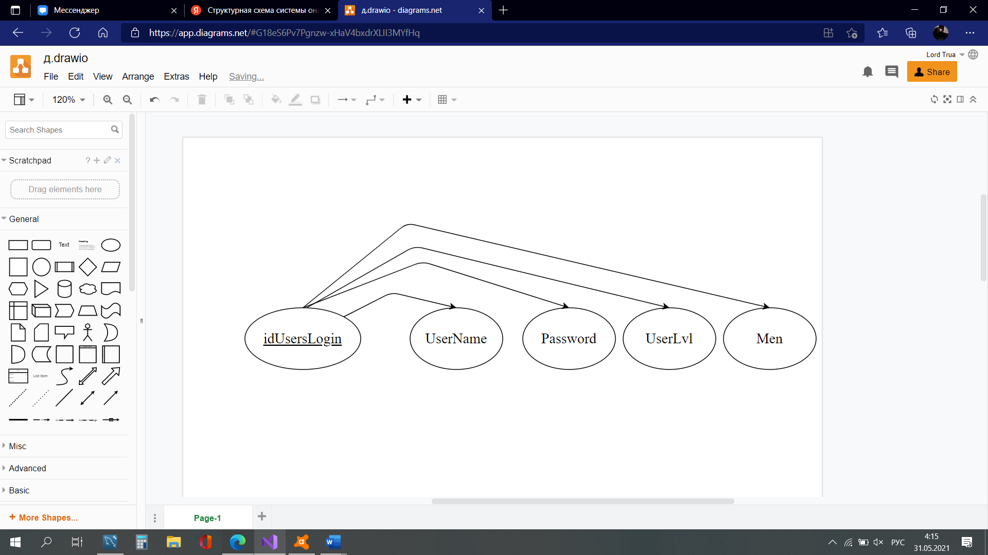

* + 1. Сущность Активные_дела

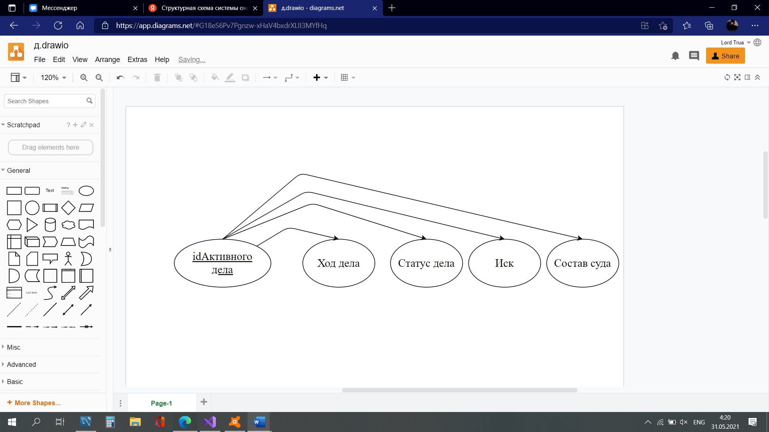

* + 1. Сущность Архив

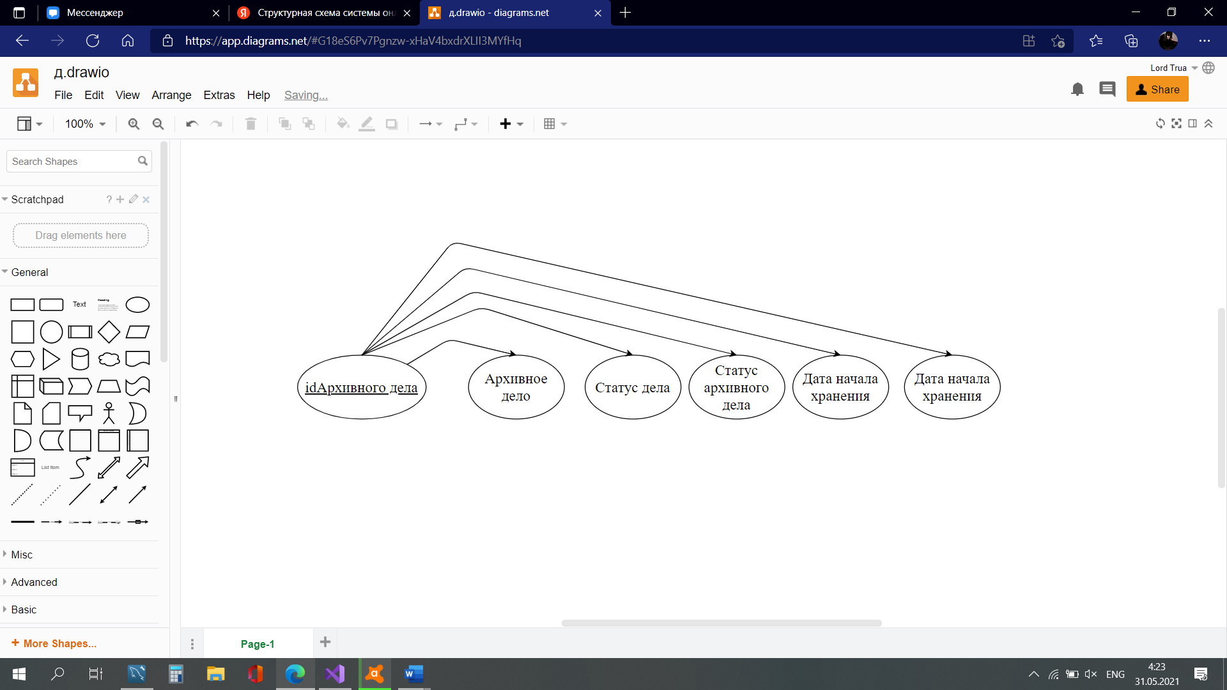

* + 1. Сущность Граждане

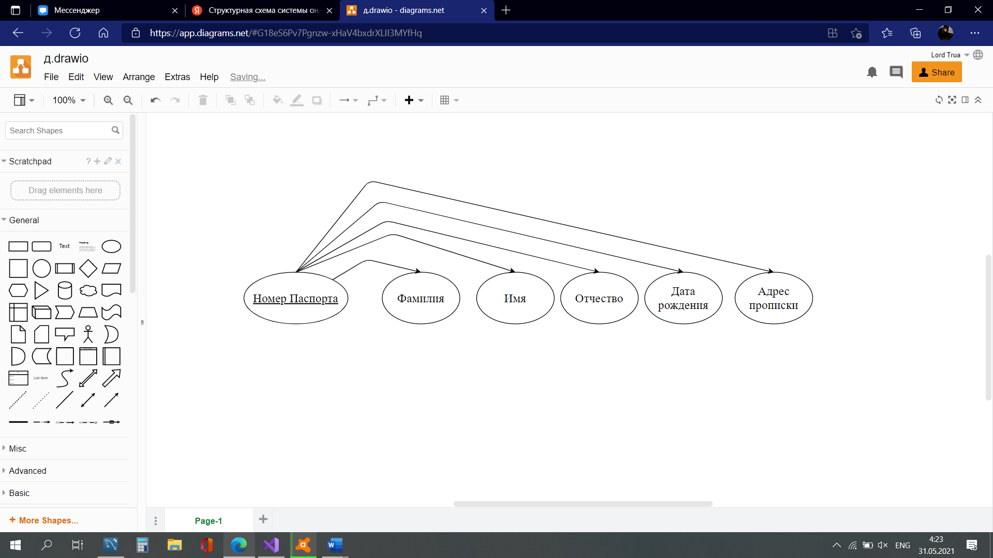

* + 1. Сущность Должности

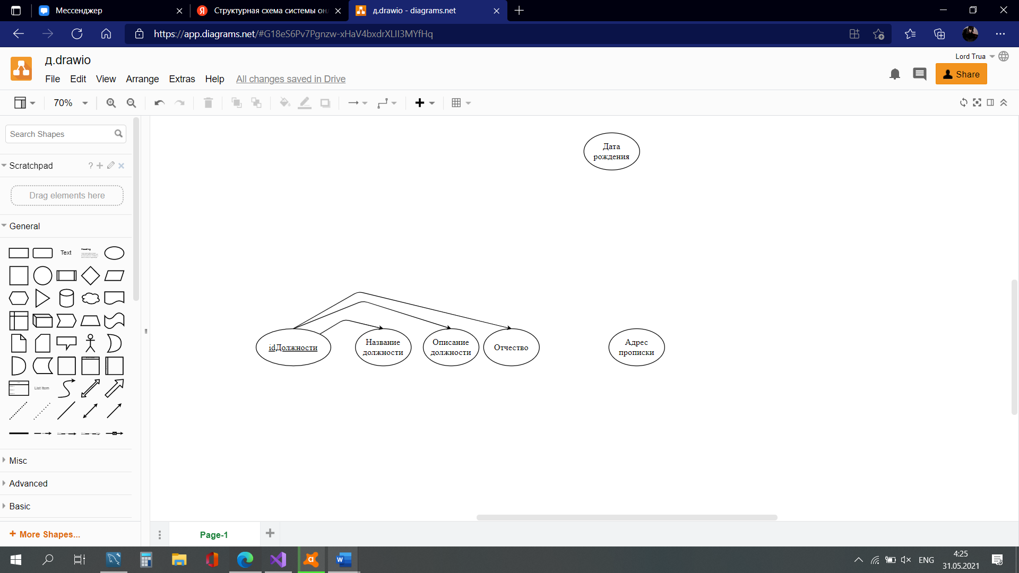

* + 1. Сущность Иски

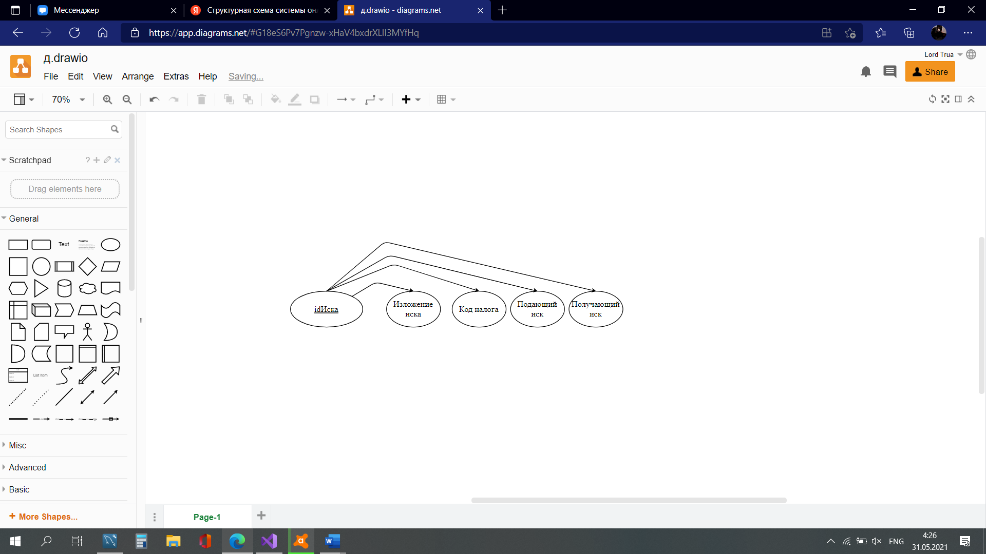

* + 1. Сущность Налоги_и_сборы

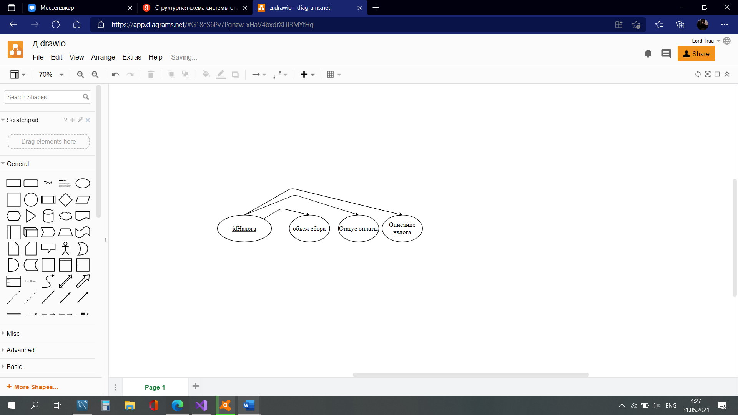

* + 1. Сущность Предписания

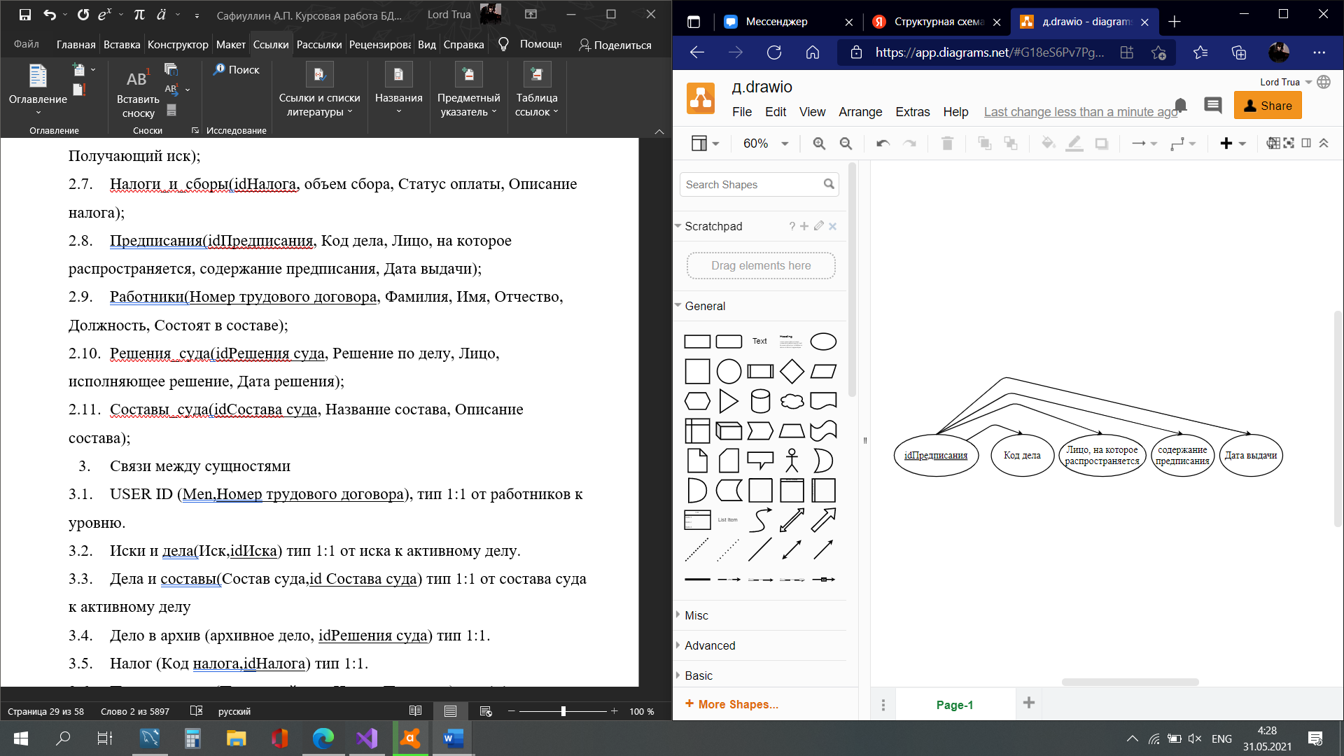

* + 1. Сущность Работники

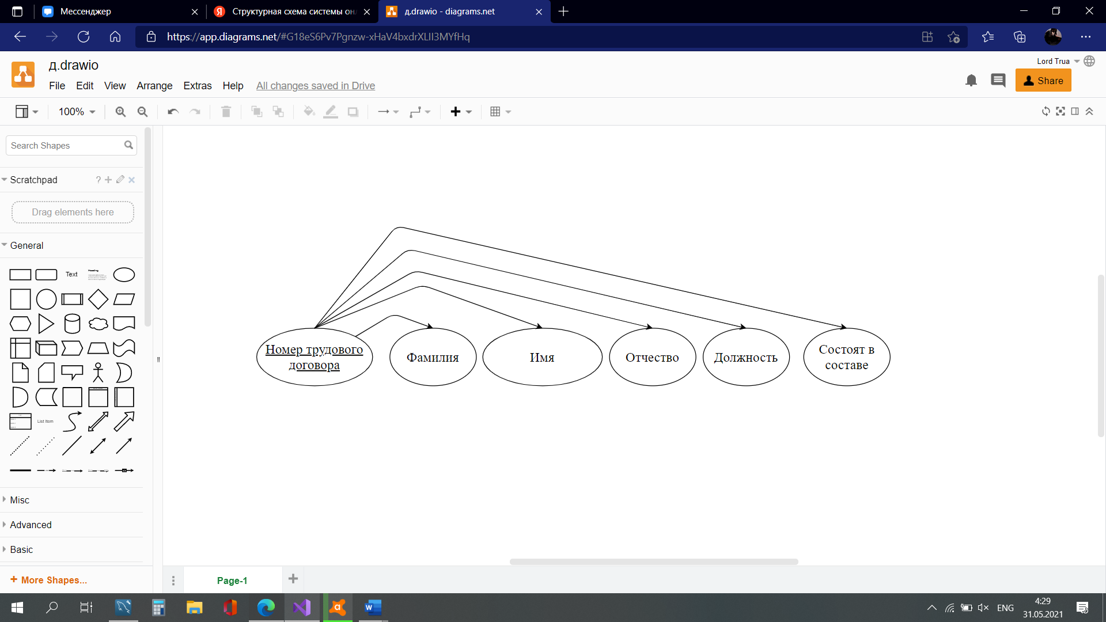

* + 1. Сущность Решения_суда

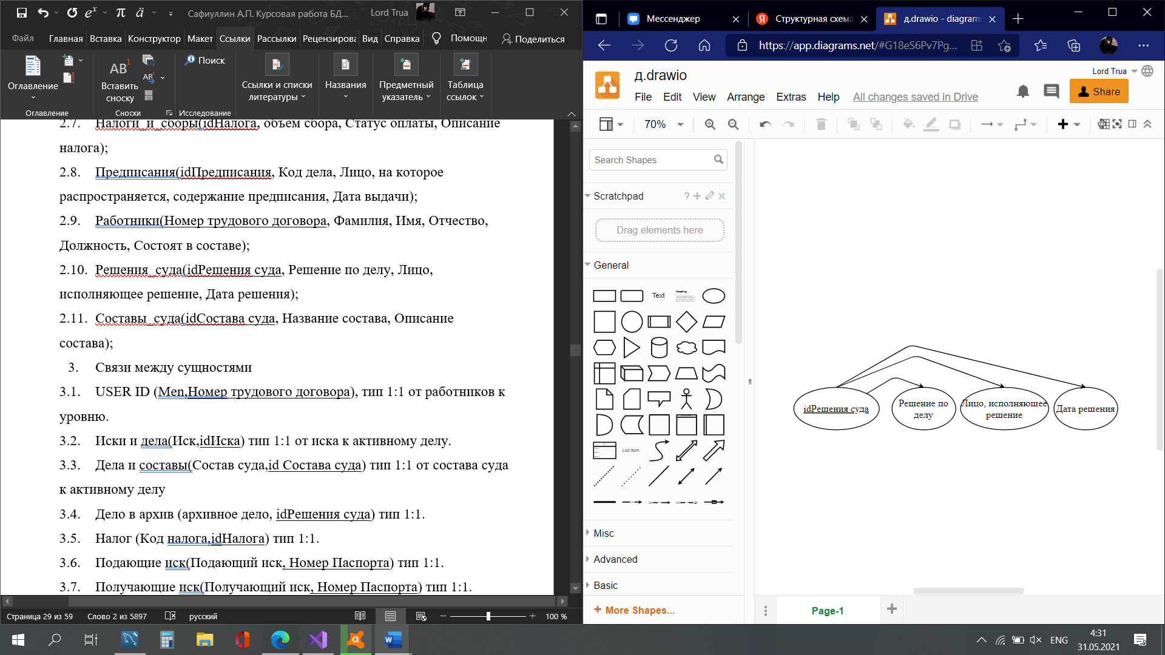

* + 1. Сущность Составы_суда

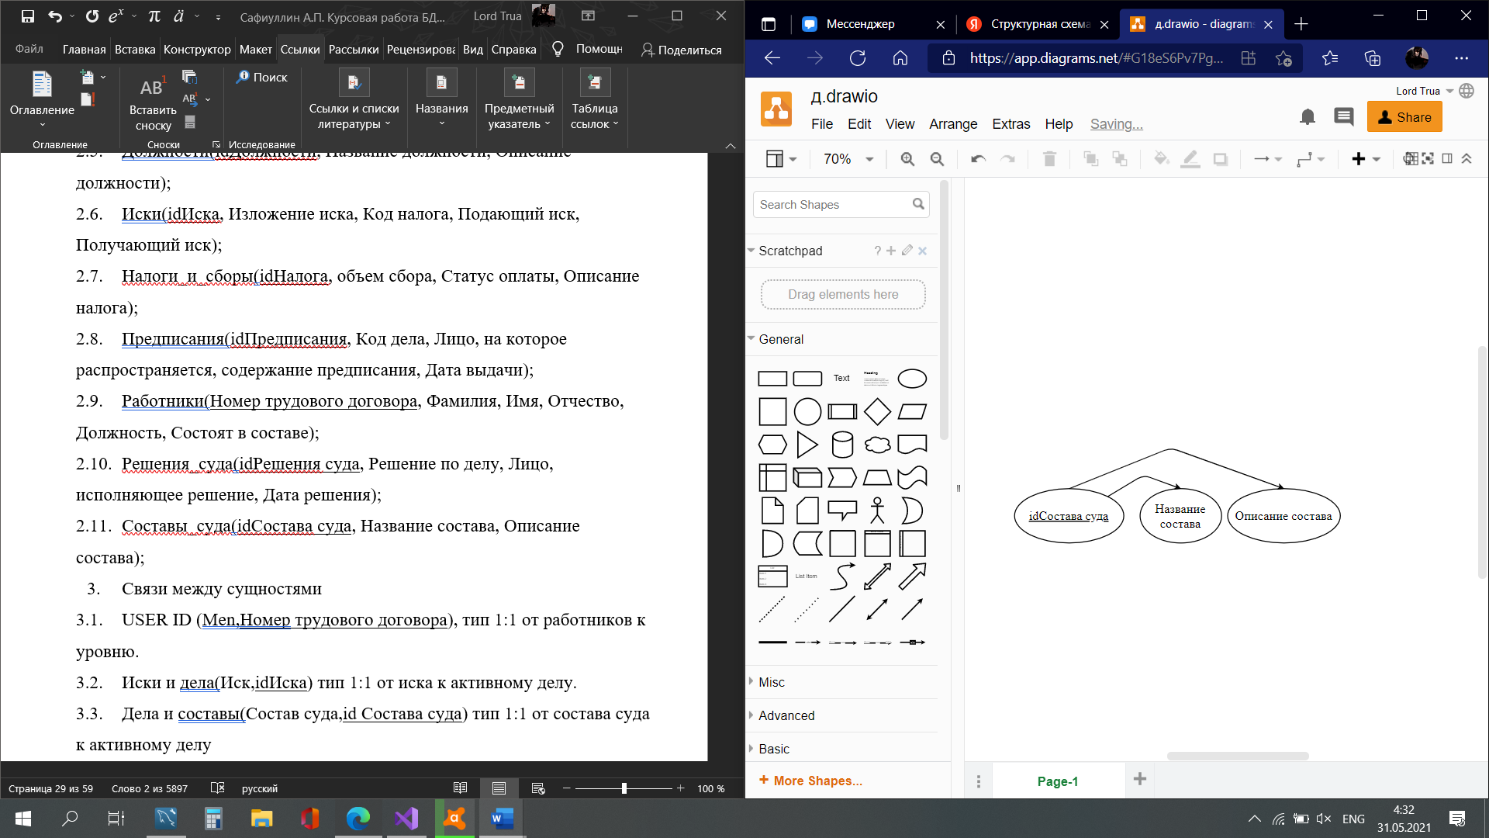

1. **Выбор СУБД.**

Для реализации базы данных использована СУБД MySQL Server 8.0.23. Она отвечает всем необходимым требованиям для реализации:

• Сущностей и связей между ними

• Запросов

• Отчетов

Также выбранная СУБД надежна, расширяема, масштабируема и имеет понятный для разработчика интерфейс - необходимые требования для работы с моделью системы.

Для облегчения пользователю визуализации и использования готовой базы данных, была создана программа Visual Studio 2019 с языком C#.

1. **Даталогическая модель предметной области.**
   1. **Графическая диаграмма.**

Графическая диаграмма датологической модели предметной области приведена в графической части (ПРИЛОЖЕНИЕ Б лист 5).

* 1. **Спецификационный вариант даталогической модели.**

|  |  |  |  |  |
| --- | --- | --- | --- | --- |
| ***№*** | ***Сущность*** | ***Атрибуты*** | ***Ключ*** | ***Создание таблиц*** |
| 1 | UsersLogin | idUsersLogin BIGINT(100)  UserName VARCHAR(45)  Password VARCHAR(45)  UserLvl VARCHAR(45)  Men BIGINT(100) | idUsersLogin | CREATE TABLE IF NOT EXISTS `kursovaya`.`UsersLogin` (  `idUsersLogin` INT NOT NULL AUTO_INCREMENT,  `UserName` VARCHAR(45) NOT NULL,  `Password` VARCHAR(45) NOT NULL,  `UserLvl` VARCHAR(45) NOT NULL DEFAULT 'User',  `Men` BIGINT(100) NULL,  PRIMARY KEY (`idUsersLogin`),  INDEX `USER ID_idx` (`Men` ASC) VISIBLE,  UNIQUE INDEX `Men_UNIQUE` (`Men` ASC) VISIBLE,  UNIQUE INDEX `UserName_UNIQUE` (`UserName` ASC) VISIBLE,  CONSTRAINT `USER ID`  FOREIGN KEY (`Men`)  REFERENCES `kursovaya`.`Работники` (`Номер трудового договора`)  ON DELETE NO ACTION  ON UPDATE NO ACTION)  ENGINE = InnoDB |
| 2 | Активные_дела | idАктивного дела BIGINT(100)  Ход дела LONGTEXT  Статус дела VARCHAR(45)  Иск BIGINT(100)  Состав суда BIGINT(100) | idАктивного дела | CREATE TABLE IF NOT EXISTS `kursovaya`.`Активные_дела` (  `idАктивного дела` BIGINT(100) NOT NULL,  `Ход дела` LONGTEXT NULL,  `Статус дела` VARCHAR(45) NOT NULL,  `Иск` BIGINT(100) NOT NULL,  `Состав суда` BIGINT(100) NULL,  PRIMARY KEY (`idАктивного дела`),  UNIQUE INDEX `idАктивного дела_UNIQUE` (`idАктивного дела` ASC) VISIBLE,  UNIQUE INDEX `Иск_UNIQUE` (`Иск` ASC) VISIBLE,  INDEX `Дела и составы_idx` (`Состав суда` ASC) VISIBLE,  CONSTRAINT `Иски и дела`  FOREIGN KEY (`Иск`)  REFERENCES `kursovaya`.`Иски` (`idИска`)  ON DELETE NO ACTION  ON UPDATE NO ACTION,  CONSTRAINT `Дела и составы`  FOREIGN KEY (`Состав суда`)  REFERENCES `kursovaya`.`Составы_суда` (`idСостава суда`)  ON DELETE NO ACTION  ON UPDATE NO ACTION)  ENGINE = InnoDB |
| 3 | Архив | idАрхивного дела BIGINT(100)  Архивное дело BIGINT(100)  Статус архивного дела VARCHAR(45)  Дата начала хранения DATE  Дата окончания хранения DATE | idАрхивного дела | CREATE TABLE IF NOT EXISTS `kursovaya`.`Архив` (  `idАрхивного дела` BIGINT(100) NOT NULL,  `Архивное дело` BIGINT(100) NULL,  `Статус архивного дела` VARCHAR(45) NOT NULL,  `Дата начала хранения` DATE NOT NULL,  `Дата окончания хранения` DATE NOT NULL,  PRIMARY KEY (`idАрхивного дела`),  INDEX `Активные и Архивные_idx` (`Архивное дело` ASC) VISIBLE,  UNIQUE INDEX `idАрхивного дела_UNIQUE` (`idАрхивного дела` ASC) VISIBLE,  UNIQUE INDEX `Архивное дело_UNIQUE` (`Архивное дело` ASC) VISIBLE,  CONSTRAINT `Активные и Архивные`  FOREIGN KEY (`Архивное дело`)  REFERENCES `kursovaya`.`Решения_суда` (`idРешения суда`)  ON DELETE NO ACTION  ON UPDATE NO ACTION)  ENGINE = InnoDB |
| 4 | Граждане | Номер Паспорта BIGINT(100)  Фамилия VARCHAR(45)  Имя VARCHAR(45)  Отчество VARCHAR(45)  Дата рождения DATE  Адрес прописки VARCHAR(450) | Номер Паспорта | CREATE TABLE IF NOT EXISTS `kursovaya`.`Граждане` (  `Номер Паспорта` BIGINT(100) NOT NULL,  `Фамилия` VARCHAR(45) NOT NULL,  `Имя` VARCHAR(45) NOT NULL,  `Отчество` VARCHAR(45) NULL,  `Дата рождения` DATE NOT NULL,  `Адрес прописки` VARCHAR(450) NOT NULL,  PRIMARY KEY (`Номер Паспорта`))  ENGINE = InnoDB |
| 5 | Должности | idДолжности BIGINT(100)  Название должности VARCHAR(45)  Описание должности LONGTEXT | idДолжности | CREATE TABLE IF NOT EXISTS `kursovaya`.`Должности` (  `idДолжности` BIGINT(100) NOT NULL,  `Название должности` VARCHAR(45) NOT NULL,  `Описание должности` LONGTEXT NULL,  PRIMARY KEY (`idДолжности`),  UNIQUE INDEX `idДолжности_UNIQUE` (`idДолжности` ASC) VISIBLE)  ENGINE = InnoDB |
| 6 | Иски | idИска BIGINT(100)  Изложение иска LONGTEXT  Код налога BIGINT(100)  Подающий иск BIGINT(100)  Получающий иск BIGINT(100) | idИска | CREATE TABLE IF NOT EXISTS `kursovaya`.`Иски` (  `idИска` BIGINT(100) NOT NULL,  `Изложение иска` LONGTEXT NOT NULL,  `Код налога` BIGINT(100) NULL DEFAULT 0,  `Подающий иск` BIGINT(100) NOT NULL,  `Получающий иск` BIGINT(100) NOT NULL,  PRIMARY KEY (`idИска`),  INDEX `Налог_idx` (`Код налога` ASC) INVISIBLE,  CONSTRAINT `Налог`  FOREIGN KEY (`Код налога`)  REFERENCES `kursovaya`.`Налоги_и_сборы` (`idНалога`)  ON DELETE SET NULL  ON UPDATE NO ACTION,  CONSTRAINT `Подающие иск`  FOREIGN KEY (`Подающий иск`)  REFERENCES `kursovaya`.`Граждане` (`Номер Паспорта`)  ON DELETE NO ACTION  ON UPDATE NO ACTION,  CONSTRAINT `Получающие иск`  FOREIGN KEY (`Получающий иск`)  REFERENCES `kursovaya`.`Граждане` (`Номер Паспорта`)  ON DELETE NO ACTION  ON UPDATE NO ACTION)  ENGINE = InnoDB |
| 7 | Налоги_и_сборы | idНалога BIGINT(100)  объем сбора BIGINT(100)  Статус оплаты VARCHAR(3)  Описание налога VARCHAR(45) | idНалога | CREATE TABLE IF NOT EXISTS `kursovaya`.`Налоги_и_сборы` (  `idНалога` BIGINT(100) NOT NULL,  `объем сбора` BIGINT(100) NULL,  `Статус оплаты` VARCHAR(3) BINARY NOT NULL DEFAULT 'НЕТ' COMMENT 'Статус оплаты',  `Описание налога` VARCHAR(45) NULL,  PRIMARY KEY (`idНалога`),  UNIQUE INDEX `idНалога_UNIQUE` (`idНалога` ASC) VISIBLE)  ENGINE = InnoDB |
| 8 | Предписания | idПредписания BIGINT(100)  Код дела BIGINT(100)  Лицо, на которое распространяется BIGINT(100)  содержание предписания LONGTEXT  Дата выдачи DATE | Код дела | CREATE TABLE IF NOT EXISTS `kursovaya`.`Предписания` (  `idПредписания` BIGINT(100) NOT NULL,  `Код дела` BIGINT(100) NOT NULL,  `Лицо, на которое распространяется` BIGINT(100) NOT NULL,  `содержание предписания` LONGTEXT NOT NULL,  `Дата выдачи` DATE NOT NULL,  PRIMARY KEY (`idПредписания`),  INDEX `Дела и предписания_idx` (`Код дела` ASC) VISIBLE,  INDEX `предписания и граждане_idx` (`Лицо, на которое распространяется` ASC) VISIBLE,  CONSTRAINT `Дела и предписания`  FOREIGN KEY (`Код дела`)  REFERENCES `kursovaya`.`Активные_дела` (`idАктивного дела`)  ON DELETE NO ACTION  ON UPDATE NO ACTION,  CONSTRAINT `предписания и граждане`  FOREIGN KEY (`Лицо, на которое распространяется`)  REFERENCES `kursovaya`.`Граждане` (`Номер Паспорта`)  ON DELETE NO ACTION  ON UPDATE NO ACTION)  ENGINE = InnoDB |
| 9 | Работники | Номер трудового договора BIGINT(100)  Фамилия VARCHAR(45)  Имя VARCHAR(45)  Отчество VARCHAR(45)  Должность BIGINT(100)  Состоят в составе BIGINT(100) | Номер трудового договора | CREATE TABLE IF NOT EXISTS `kursovaya`.`Работники` (  `Номер трудового договора` BIGINT(100) NOT NULL,  `Фамилия` VARCHAR(45) NOT NULL,  `Имя` VARCHAR(45) NOT NULL,  `Отчество` VARCHAR(45) NULL,  `Должность` BIGINT(100) NOT NULL,  `Состоят в составе` BIGINT(100) NULL,  PRIMARY KEY (`Номер трудового договора`),  INDEX `В рамках состава_idx` (`Состоят в составе` ASC) VISIBLE,  INDEX `Назначен_idx` (`Должность` ASC) VISIBLE,  CONSTRAINT `Назначен`  FOREIGN KEY (`Должность`)  REFERENCES `kursovaya`.`Должности` (`idДолжности`)  ON DELETE NO ACTION  ON UPDATE NO ACTION,  CONSTRAINT `В рамках состава`  FOREIGN KEY (`Состоят в составе`)  REFERENCES `kursovaya`.`Составы_суда` (`idСостава суда`)  ON DELETE NO ACTION  ON UPDATE NO ACTION)  ENGINE = InnoDB |
| 10 | Решения_суда | idРешения суда BIGINT(100)  Решение по делу LONGTEXT  Лицо, исполняющее решение BIGINT(100)  Дата решения DATE | idРешения суда | CREATE TABLE IF NOT EXISTS `kursovaya`.`Решения_суда` (  `idРешения суда` BIGINT(100) NOT NULL,  `Решение по делу` LONGTEXT NOT NULL,  `Лицо, исполняющее решение` BIGINT(100) NOT NULL,  `Дата решения` DATE NOT NULL,  PRIMARY KEY (`idРешения суда`),  INDEX `решения и граждане_idx` (`Лицо, исполняющее решение` ASC) INVISIBLE,  CONSTRAINT `Дела и решения`  FOREIGN KEY (`idРешения суда`)  REFERENCES `kursovaya`.`Активные_дела` (`idАктивного дела`)  ON DELETE NO ACTION  ON UPDATE NO ACTION,  CONSTRAINT `решения и граждане`  FOREIGN KEY (`Лицо, исполняющее решение`)  REFERENCES `kursovaya`.`Граждане` (`Номер Паспорта`)  ON DELETE NO ACTION  ON UPDATE NO ACTION)  ENGINE = InnoDB |
| 11 | Составы_суда | idСостава суда BIGINT(100)  Название состава VARCHAR(45)  Описание состава VARCHAR(1000) | idСостава суда | CREATE TABLE IF NOT EXISTS `kursovaya`.`Составы_суда` (  `idСостава суда` BIGINT(100) NOT NULL,  `Название состава` VARCHAR(45) NOT NULL,  `Описание состава` VARCHAR(1000) NULL,  PRIMARY KEY (`idСостава суда`),  UNIQUE INDEX `idСостава суда_UNIQUE` (`idСостава суда` ASC) VISIBLE)  ENGINE = InnoDB |

1. **Схема работы системы.**
   1. **Графическая схема.**

Графическая диаграмма схемы работы системы приведена в графической части (ПРИЛОЖЕНИЕ Б листы 6).

* 1. **Описание графической схемы.**

Работа системы начинается с формы логина, в ней необходимо ввести пароль, после чего будет осуществлён переход к одной из форм: председателя суда, судьи, помощника судьи или архивариуса. При выборе пункта закрыть, закрывает приложение. При вводе пароля и логина председателя суда программа переходит к главной форме председателя, где выводится ФИО, вошедшего, а также есть возможность перехода к формам «Налоги и сборы», «Добавление гражданина», «Иски», «Открытые дела», «Работники» и «Архив». При выборе пункта «Налоги и сборы» переходит к отчёту по налогам и сборам, где показываются все налоги и сборы, а также существует возможность добавить налог путём перехода к форме «Добавить налог», кроме того, можно удалить пункт из базы данных путём выбора и нажатия кнопки «Удалить», за обновление данных отвечает кнопка «Обновить». В форме «Добавить налог», необходимо ввести информацию о налоге и нажать кнопку «добавить». В форме «Добавление гражданина» необходимо ввести данные гражданина и нажать кнопку «добавить гражданина» после чего форма будет закрыта. При открытии формы «Иски», открывается форма отчёта о по поданных исках, а также кнопки удаления иска и обновления информации отчёта, также присутствует кнопка «добавить иск» при нажатии которой, открывается форма «Добавить иск». В форму «Добавить иск» вносятся данные, после чего необходимо нажать на кнопку «Подать иск», после чего данные будут внесены в БД. При открытии формы «Работники» открывается форма отчета о сотрудниках, с помощью которой можно удалить сотрудника, нажав кнопку «Удалить», добавить данные о сотруднике, добавить нового работника, и обновить данные (нажатие кнопки «Обновить»). При нажатии кнопки «Изменить данные о сотруднике» открывается соответствующая форма, в которой показываются данные о сотруднике, который был выделен в момент открытия формы, можно изменить ФИО, должность и состав текущего сотрудника, для обновления данных о сотруднике необходимо нажать кнопку «Редактировать». При нажатии кнопки «Добавить сотрудника» открывается форма «Добавление сотрудника». В нее можно внести ФИО и должность нового сотрудника. Для обновления данных необходимо нажать кнопку «Добавить сотрудника». При закрытии любой из последних двух форм возвращается форма «Работники». При нажатии на кнопку «Открытые дела» дела на «Председательской форме» открывается форма с отчетом об открытых на данный момент делах и кнопками «Удалить», «Начать заседание по делу», «Обновить», «Открыть дело». При нажатии кнопки «Удалить» удаляется выделенное дело. При нажатии кнопки «Начать заседание по делу» открывается соответствующая форма, в которой указываются истец и ответчик по текущему делу, номер дела и его статус на данный момент, текущие дата и время, время, в течение которого длится заседание по делу (таймер), а также поле для протокола и кнопки «Закрыть заседание», «Вынести предписание» и «Список предписаний по делу». Первая кнопка закрывает заседание, останавливает таймер, вторая открывает форму, в которой заполняется предписание: номер, состав, лицо, на которое распространяется предписание. Для сохранения данных необходимо нажать кнопку «Вынести предписание». При закрытии текущей формы происходит возврат к форме «Открытые дела». На данной форме при нажатии кнопки «Открыть дело» открывается соответствующая форма, в которую вносится номер нового дела, состав суда, приступающий к делу и номер иска, на основании которого открывается дело. Для сохранения новой записи необходимо нажать кнопку «Открыть дело». При закрытии формы «Открытые дела» происходит возврат к «Председательской форме». При нажатии на главной форме председателя кнопки «Архив» открывается форма с отчетом о делах, когда-либо занесенных в БД, можно обновить архив, нажав кнопку «Обновить», или просмотреть дело, выделенное в таблице, нажав кнопку «Просмотр дела». При закрытии формы «Архив» происходит возврат к главной форме председателя.

При вводе пароля и логина судьи программа переходит к форме судьи, где выводится ФИО вошедшего, а также есть возможность перехода к формам «Добавление гражданина», «Иски», «Открытые дела». В форме «Добавление гражданина» необходимо ввести данные гражданина и нажать кнопку «добавить гражданина» после чего форма будет закрыта. При открытии формы «Иски», открывается форма отчёта о по поданных исках, а также кнопки удаления иска и обновления информации отчёта, также присутствует кнопка «добавить иск» при нажатии которой, открывается форма «Добавить иск». В форму «Добавить иск» вносятся данные, после чего необходимо нажать на кнопку «Подать иск», после чего данные будут внесены в БД. При нажатии на кнопку «Открытые дела» дела на форме судьи открывается форма с отчетом об открытых на данный момент делах и кнопками «Удалить», «Начать заседание по делу», «Обновить», «Открыть дело». При нажатии кнопки «Удалить» удаляется выделенное дело. При нажатии кнопки «Начать заседание по делу» открывается соответствующая форма, в которой указываются истец и ответчик по текущему делу, номер дела и его статус на данный момент, текущие дата и время, время, в течение которого длится заседание по делу (таймер), а также поле для протокола и кнопки «Закрыть заседание», «Вынести предписание» и «Список предписаний по делу». Первая кнопка закрывает заседание, останавливает таймер, вторая открывает форму, в которой заполняется предписание: номер, состав, лицо, на которое распространяется предписание. Для сохранения данных необходимо нажать кнопку «Вынести предписание». При закрытии текущей формы происходит возврат к форме «Открытые дела». На данной форме при нажатии кнопки «Открыть дело» открывается соответствующая форма, в которую вносится номер нового дела, состав суда, приступающий к делу и номер иска, на основании которого открывается дело. Для сохранения новой записи необходимо нажать кнопку «Открыть дело».

При вводе пароля и логина помощника судьи программа переходит к форме помощника, где выводится ФИО, вошедшего, а также есть возможность перехода к формам «Налоги и сборы», «Добавление гражданина», «Иски», «Открытые дела». При выборе пункта «Налоги и сборы» переходит к отчёту по налогам и сборам, где показываются все налоги и сборы, а также существует возможность добавить налог путём перехода к форме «Добавить налог», кроме того, можно удалить пункт из базы данных путём выбора и нажатия кнопки «Удалить», за обновление данных отвечает кнопка «Обновить». В форме «Добавить налог», необходимо ввести информацию о налоге и нажать кнопку «добавить». В форме «Добавление гражданина» необходимо ввести данные гражданина и нажать кнопку «добавить гражданина» после чего форма будет закрыта. При открытии формы «Иски», открывается форма отчёта о по поданных исках, а также кнопки удаления иска и обновления информации отчёта, также присутствует кнопка «добавить иск» при нажатии которой, открывается форма «Добавить иск». В форму «Добавить иск» вносятся данные, после чего необходимо нажать на кнопку «Подать иск», после чего данные будут внесены в БД. При нажатии на кнопку «Открытые дела» дела на «Председательской форме» открывается форма с отчетом об открытых на данный момент делах и кнопками «Удалить», «Начать заседание по делу», «Обновить», «Открыть дело». При нажатии кнопки «Удалить» удаляется выделенное дело. При нажатии кнопки «Начать заседание по делу» открывается соответствующая форма, в которой указываются истец и ответчик по текущему делу, номер дела и его статус на данный момент, текущие дата и время, время, в течение которого длится заседание по делу (таймер), а также поле для протокола и кнопки «Закрыть заседание», «Вынести предписание» и «Список предписаний по делу». Первая кнопка закрывает заседание, останавливает таймер, вторая открывает форму, в которой заполняется предписание: номер, состав, лицо, на которое распространяется предписание. Для сохранения данных необходимо нажать кнопку «Вынести предписание». При закрытии текущей формы происходит возврат к форме «Открытые дела». На данной форме при нажатии кнопки «Открыть дело» открывается соответствующая форма, в которую вносится номер нового дела, состав суда, приступающий к делу и номер иска, на основании которого открывается дело. Для сохранения новой записи необходимо нажать кнопку «Открыть дело». При закрытии формы «Открытые дела» происходит возврат к главной форме помощника.

При вводе пароля и логина архивариуса программа переходит к форме архивариуса, где выводится ФИО вошедшего, а также есть возможность перехода к формам «Архив» и «Налоги и сборы». При выборе пункта «Налоги и сборы» переходит к отчёту по налогам и сборам, где показываются все налоги и сборы, а также существует возможность добавить налог путём перехода к форме «Добавить налог», кроме того, можно удалить пункт из базы данных путём выбора и нажатия кнопки «Удалить», за обновление данных отвечает кнопка «Обновить». В форме «Добавить налог», необходимо ввести информацию о налоге и нажать кнопку «добавить». При нажатии на главной форме архивариуса кнопки «Архив» открывается форма с отчетом о делах, когда-либо занесенных в БД, можно обновить архив, нажав кнопку «Обновить», или просмотреть дело, выделенное в таблице, нажав кнопку «Просмотр дела». При закрытии формы «Архив» происходит возврат к главной форме архивариуса.

1. **Структурная схема системы.**
   1. **Графическая схема.**

Графическая схема структурной схемы системы приведена в графической части (ПРИЛОЖЕНИЕ Б листы 7).

* 1. **Описание структурной схемы.**

Чтение, изменение, добавление, просмотр информации, формирование отчётов осуществляется с помощью таблиц:

-UsersLogin;

-Активные_дела;

-Архив;

-Граждане;

-Должности;

-Иски;

-Налоги_и_сборы;

-Предписания;

-Работники;

-Решения_суда;

-Составы_суда;

Структурная схема системы состоит из различных подсистем, каждая из которых в свою очередь также состоит их более узких подсистем и т.д. Так, система состоит из подсистем «авторизации»- иерархически наиболее высокой подсистеме. Также, система состоит из подсистем «Председатель суда», «судья», «помощник судьи», «Архивариус». Которые также состоят в свою очередь из более простых подсистем.

1. **Граф-диалога системы.**
   1. **Графическая схема граф-диалога.**
   2. **Описание граф-диалога.**

0. АИС "Суд"

0.1 Авторизация

0.2Выход

1.Выход из системы

2.Работа с информацией

2.1. Работа с данными. Председатель суда

2.1.1. Информация о работниках суда

2.1.1.1. Отчёт о работниках

2.1.1.2. Изменение данных о работниках

2.1.1.2.1. Подтверждение изменения данных

2.1.1.2.2. Кнопка назад

2.1.1.3. Добавление работника

2.1.1.3.1. Сохранение данных нового работника

2.1.1.3.2 Кнопка назад

2.1.1.4. Обновление данных

2.1.1.5. Удаление данных

.2.1.1.6 Кнопка назад

2.1.2. Информация о гражданах

2.1.3. Информация о налогах и сборах

2.1.4. Информация об открытых делах

2.1.5. Информация об архивных делах

2.1.6 Информация об исках

2.1.7. Информация о вошедшем.

2.1.8 Кнопка назад

2.2. Работа с данными. Судья

2.2.1. Информация о гражданах

2.2.2. Информация об открытых делах

2.2.3. Информация об исках

2.2.4. Кнопка назад

2.3. Работа с данными. Помощник судьи

2.3.1. Информация о гражданах

2.3.2. Информация об открытых делах

2.3.3. Информация об исках

2.3.4. Информация о налогах и сборах

2.3.5. Кнопка назад

2.4. Работа с данными. Архивариус

2.4.1. Информация о налогах и сборах

2.4.2. Информация об архивных делах

2.4.3. Кнопка назад

2.5. Информация о гражданах

2.5.1. Сохранить информацию о новом гражданине

2.5.2. Кнопка назад

2.6. Информация об исках

2.6.1. Отчёт об исках

2.6.2. Удаление информации об исках

2.6.3. Обновление информации об исках

2.6.4. Добавление иска

2.6.5. Кнопка назад

2.7. Информация о налогах и сборах

2.7.1. Отчёт о налогах и сборах

2.7.2. Кнопка назад

2.7.3. Добавление налога и сбора

2.7.3.1 Добавить информацию о налоге

2.7.3.2. Кнопка назад

2.8. открытые дела

2.8.1. Отчёт об открытых делах

2.8.2. Обновление информации об открытых делах

2.8.3. Изменение информации об открытых делах

2.8.3.1. Обновить информацию о деле

2.8.3.2. Добавить информацию о предписании

2.8.3.3. Отчёт по информации по предписаниям по делу

2.8.3.4. Кнопка назад

2.8.4. Удаление информации об открытых делах

2.8.5. Добавление информации об открытых делах

2.8.5.1. Добавить информацию о новом деле

2.8.5.2. Кнопка назад

2.8.6. Кнопка назад

2.9. Информация об архивных делах

2.9.1. Просмотр архивного дела

2.9.2. Отчёт об архивных делах

2.9.3. Кнопка назад

# Заключение

По итогу выполненной работы были автоматизированы основные функции и задачи суда. В процессе выполнения курсовой работы были достигнуты все поставленный задачи и цели.

Для получения конечного продукта были достигнуты поставленные цели и решены задачи:

- были получены навыки инфологического и даталогического проектирования баз данных;

- была освоена СУБД MySql;

- были получены навыки создания приложений к базам данных на С# в процессе создания программного интерфейса в среде программирования MS Visual Studio 2019;

- были получены навыки оформления документации: описана предметная область, выделены сущности и атрибуты;

- были разработаны и описаны: функциональная модель предметной области, составлена инфологическая и даталогическая модели, структурная схема системы, схема работы системы и граф диалога; разработаны DFD и IDEF0 диаграммы;

- было разработано руководство пользователя для облегчения ознакомления новых пользователей с системой.

Разработанная система позволяет автоматизировать работу с данными суда: хранить, изменять, добавлять, удалять информацию о различных сферах работы.

Систему можно изменять и дорабатывать в процессе использования, что сделает её более профильной и «заточенной» под решение определенных задач.

# Литература.

1. Методические указания к курсовой работе по дисциплине «Базы данных» / Ревунков Г.И., Ковалева Н.А., Силантьева Е.Ю., Виноградова М.В., Маслеников К.Ю. — Москва, 2019 г.
2. Программирование на языке высокого уровня C# / Т.А. Павловская – Национальный Открытый Университет «ИНТУИТ», 2016 г.
3. Язык программирования C#. Лекции и упражнения. Учебник. / К. Микелсен - Киев: Издательский дом «ДиаСофт»,2017 г. - 656 с.
4. Введение в системы баз данных, 8-е издание / К. Дейт. – Издательство «Вильямс» - 2017 г.
5. Базы данных: Учебник. / Шустова Л.И., Тараканов О.В. - М.: ООО "Научно-издательский центр ИНФРА-М", 2017 г. - 304 с.
6. Базы данных. Проектирование, реализация и сопровождение. Теория и практика: пер. с англ. / Т.Коннолли, К.Бегг. - М. и др.: Издательство «Вильямс», 2017 г. - 1439 с.
7. Изучаем C#. 3-е изд. / Э. Стиллмен, Дж. Грин – СПб.: Питер, 2015 г. – 816 с.

Приложения:

*Приложение А* Техническое задание.

*Приложение Б* Графическая часть.

*Приложение В* Интерфейс пользователя.

*Приложение Г* Руководство пользователя.

*Приложение Д* Программа и методика испытаний.

**Приложение А**

**Министерство науки и высшего образования Российской Федерации**

**Федеральное государственное бюджетное образовательное учреждение**

**высшего образования**

**«Московский государственный технический университет имени Н.Э. Баумана**

**(национальный исследовательский университет)»**

**(МГТУ им. Н.Э. Баумана)**

УТВЕРЖДАЮ

Заведующий кафедрой __________

(Индекс)

______________ _______________

(И.О.Фамилия)

« __ » ____________ 20 ____ г.

**Курсовой проект по курсу «Базы данных»**

**АИС «Суда»**

Техническое задание

(вид документа)

бумага

(вид носителя)

|  |  |
| --- | --- |
| Руководитель: |  |
| Маслеников К. Ю. | (Подпись)  «__» ____________ 2021 г. |
|  |  |
| Исполнитель:  Студент группы РТ5-41Б  Сафиуллин А.П. | (Подпись)  «__» ____________ 2021 г. |

Москва, 2021 г.

***Содержание***

Полное наименование системы………………….……………51

Основания для проведения работы …….……….……………51

Назначение разработки………………………………………..51

Исполнитель……………………………………………………51

Технические требования к системе…………………………...51

Требования к входным и выходным данным………………...53

Требования к программному обеспечению…………………..54

Требования к техническому обеспечению……………...……54

Требования к лингвистическому обеспечению……………...54

Требования к условиям эксплуатации……………………..…54

Требования к надежности……………………………………..54

Требования к документации…………………………………..55

Стадии и этапы разработки……………………………………55

Порядок контроля и приема задания………………………....55

Дополнительные условия……………………………………..55

1. **Полное наименование системы**Разрабатываемая автоматизированная информационная система называется Автоматизированная информационная система «Суд»
2. **Основания для проведения работы**Основанием для разработки данного программного продукта является учебный план кафедры «Системы обработки информации и управления» факультета «РТ» МГТУ им. Н. Э. Баумана.
3. **Назначение разработки**
   1. **Назначение системы**Разрабатываемая информационная система предназначена для упрощения управления работой суда, хранения данных по всем процессам, происходящим в данной информационной системе.
   2. **Цели создания системы**Основной целью создания АИС «Суд» является автоматизация, систематизация и повышение эффективности работы суда.  
      На данный момент большая часть работы, которая выполняется в рамках судебной системы, исполняется вручную, что приводит к излишнему объему ненужных и трудоёмких действий: заполнение бумаг, оформление документов, ручная подача иска, и т.д. Создание и ввод в эксплуатацию АИС «Суд» позволит существенно снизить загруженность работников судебной системы, а также разгрузить суды от живых очередей и бумажной волокиты.   
      Система создаётся, в первую очередь, в учебных целях.
4. **Исполнитель**Систему разработал студент МГТУ им. Баумана второго курса группы РТ5-41Б Сафиуллин Антон Павлович.
5. **Технические требования к системе**
   1. **Общие требования**  
      АИС «Суд» должна быть разработана на языке С#, а сами наборы данных – таблицы должны быть разработаны в MySQL. Программа должна обеспечивать ввод, изменение и удаление данных, а также должна осуществлять вывод информации в виде отчётов.
   2. **Функциональные требования**Система должна предоставлять доступ к данным для следующих типов пользователей: гражданин, секретарь, архивариус, судья, председатель суда.
      1. Все пользователи должны иметь возможность:   
         -войти в систему с использованием логина и пароля
      2. Любой пользователь (гражданин) должен иметь возможность:  
         -просматривать информацию о суде;  
         -просматривать информацию по своим искам;  
         -просматривать информацию по своим делам;  
         -добавлять личные данные в систему с целью подачи искового заявления;
      3. Гражданин. Данный пользователь должен иметь возможность:  
         -просмотра информации о архивных судебных делах в виде отчётов;

-просмотра информации о текущих судебных делах в виде отчётов;

-просмотра информации о поданных исках в виде отчётов;

-просмотра информации о налогах и сборах в виде отчётов;

-добавления и редактирования данных о документах, приложенных к иску;

* + 1. Архивариус. Данный пользователь должен иметь возможность:  
       -просмотра информации о архивных судебных делах в виде отчётов;

-просмотра информации о текущих судебных делах в виде отчётов;

-просмотра информации о гражданах;

-просмотра информации о налогах и сборах в виде отчётов;

-просмотра информации о вынесенных предписаниях в виде отчётов;

-просмотра информации о вынесенных постановлениях в виде отчётов;

-просмотра информации о документах, приложенных к делу;

* + 1. Секретарь. Данный пользователь должен иметь возможность:  
       - просмотра решений по делам

- просмотра информации о идущих делах

- редактирования информации о идущих делах

- просмотра предписаний по делам

- просмотра решений по делам

- просмотра информации об уплате пошлин и сборов

- редактирования информации об уплате пошлин и сборов

- добавлять новых граждан

- просмотра информации о архивных делах

- просматривать иски

- редактировать иски.

* + 1. Судья. Данный пользователь должен иметь возможность:  
       - добавлять новых граждан

- добавлять новые дела

- редактирования решений по делам

- редактирования информации об обратившихся гражданах

- редактирования информации о идущих делах

- просмотра информации об обратившихся гражданах

- просмотра решений по делам

- просмотра предписаний по делам

- редактирования предписаний по делам.

- просмотра информации о архивных делах

* + 1. Председатель суда. Данный пользователь должен иметь возможность:  
       - просмотра информации об уплате пошлин и сборов

- просматривать составы суда

- добавлять составы суда

- редактировать составы суда

- просмотра информации о идущих делах

- просмотра информации о архивных делах

- просмотра информации о работниках суда

- просмотра информации об обратившихся гражданах

- просмотра решений по делам

- просмотра предписаний по делам

- редактирования предписаний по делам.

- редактирования информации о работниках

- редактирования информации об архивных делах

- редактирования информации о идущих делах

- редактирования информации об уплате пошлин и сборов

- редактирования информации об обратившихся гражданах

- редактирования решений по делам

- добавлять новых работников

- добавлять новые дела

- просмотра информации об уплате пошлин и сборов

- просмотра информации о идущих делах

- просмотра информации о архивных делах

- просмотра информации о работниках суда

- добавлять информацию о налогах и сборах

- просматривать иски

- редактировать иски.

1. **Требования к входным и выходным данным**
   1. ***Входные данные***
      1. личные данные граждан;
      2. предписания органов полиции;
      3. документы, поданные гражданином;
      4. запросы из различных госорганов;
   2. ***Выходные данные***
      1. Решение суда;
      2. Предписание суда;
      3. Отчёт о проделанной работе;
      4. Отчёт о активном деле;
      5. Отчёт о архивном деле;
2. **Требования к серверному обеспечению**  
   -Пакет нацеливания для платформы .NET Framework 4.6.2

-Пакет SDK для .NET Framework 4.6.2

-Среда выполнения .NET Core 3.1 LTS  
-MySQL server version 8.0.23

1. **Требования к программному обеспечению**

Для разработчиков:  
1) СУБД MySQL Workbench 8.0.23  
2) Программа Visual Studio 2019 с расширением для языка C#.  
3) Операционная система Microsoft Windows 10.  
Для пользователя

1. Операционная система Microsoft Windows 10.
2. **Требования к техническому обеспечению**  
   -Клавиатура с русифицированной раскладкой.  
   -Монитор.  
   -Сетевая карта.  
   -Мышь.  
   **Серверная часть:**

Компьютер типа IBM PC с процессором х64 не менее Intel Core i5 или не менее AMD Phenom I с тактовой частотой не менее 2,4 ГГц, оперативной памятью не менее 4 Гб, дисковой памятью не менее 10 Гб;

**Клиентская часть:**

Компьютер типа IBM PC с процессором не менее Intel Core i3 или не менее AMD Ryzen 3 с тактовой частотой не менее 1,4 ГГц, оперативной памятью не менее 4096 Мб.

1. **Требования к лингвистическому обеспечению**  
   Интерфейс приложения пользователя должен быть выполнен на русском языке.
2. **Требования к условиям эксплуатации**  
   - Пользователь системы должен обладать базовыми навыками работы в ОС Windows 10, а также уметь работать со стандартной клавиатурой и мышью.   
   - Программа для взаимодействия с БД должна запускаться через исполняемы файл.  
   - АИС правильно функционирует при условии правильной эксплуатации пользователем и при условии сбоев операционной системы и технического обеспечения.
3. **Требования к надежности**

Потери данных или их искажения не допускаются. При сбоях в работе компьютера все данные должны сохраняться на жестком диске. После ликвидации сбоя компьютера приложение должно функционировать в нормальном режиме.

1. **Требования к документации**

Для приема работы необходимо предоставить следующие документы:

* 1. Разрабатываемые технические и эксплуатационные документы;
  2. Техническое задание на разработку АИС;
  3. Расчетно-пояснительная записка со следующими графическими материалами:
     1. Диаграмма DFD функциональной модели предметной области;
     2. Диаграмма IDEF0 функциональной модели предметной области;
     3. Структурная схема АИС;
     4. Инфологическая модель предметной области (графическая диаграмма);
     5. Даталогическая модель предметной области (графическая диаграмма);
     6. Граф диалога системы;
     7. Схема работы системы;
     8. Интерфейс пользователя (формы, запросы, отчеты);
  4. Руководство пользователя;
  5. Программа и методика испытаний.

1. **Стадии и этапы разработки**
   1. Исследование предметной области – 2-ая неделя 4 семестра;
   2. Разработка инфологической модели – 4-ая неделя 4 семестра;
   3. Разработка датологической модели – 8-ая неделя 4 семестра;
   4. Разработка базы данных – 10-ая неделя 4 семестра;
   5. Программирование приложения – 12-ая неделя 4 семестра;
   6. Тестирование приложения – 12-ая неделя 4 семестра;
   7. Оформление документации – 14-ая неделя 4 семестра;
   8. Защита курсового проекта – 16-ая неделя 4 семестра.
2. **Порядок контроля и приема задания**

Прием и контроль программного изделия «АИС Суда» производится в соответствии с программой и учебным планом**.**

1. **Дополнительные условия**

Техническое задание может уточняться в соответствии с установленным порядком.

**Приложение Б**

**Лист1. Изображение предметной области.**

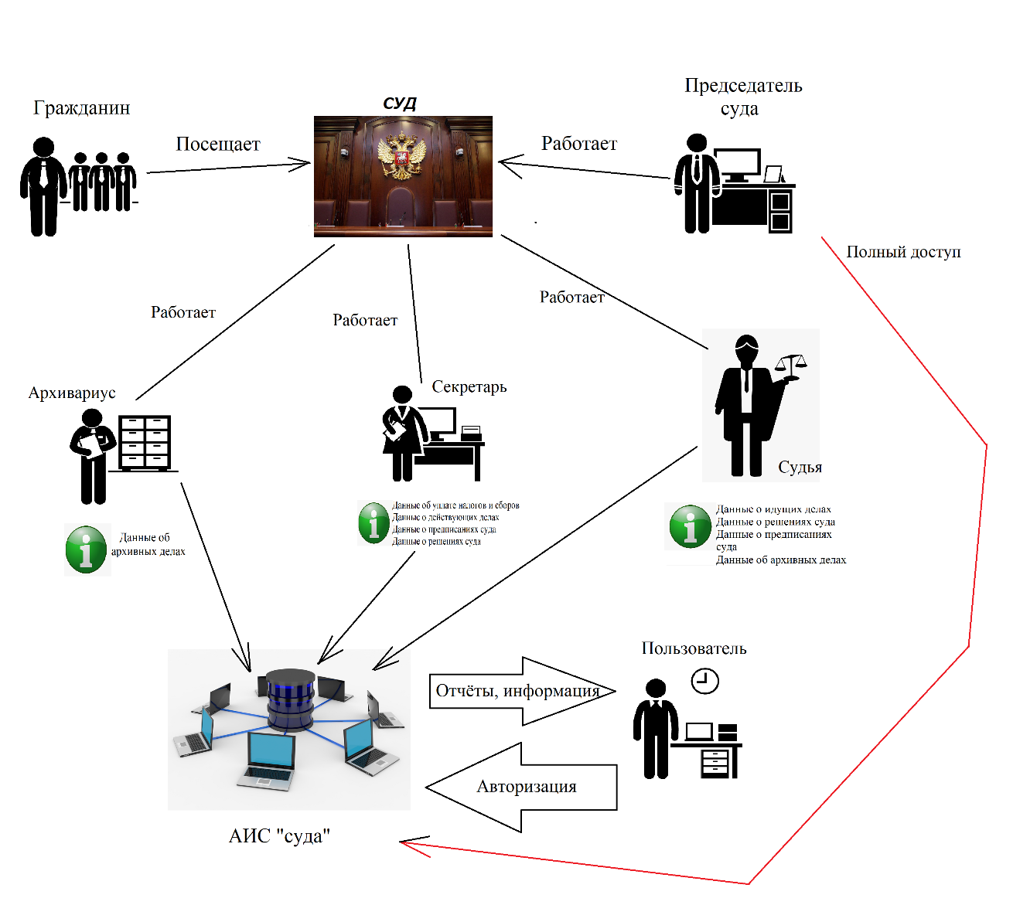

**Лист 2. Диаграмма IDEF0 функциональной модели предметной области. Уровень 1.**

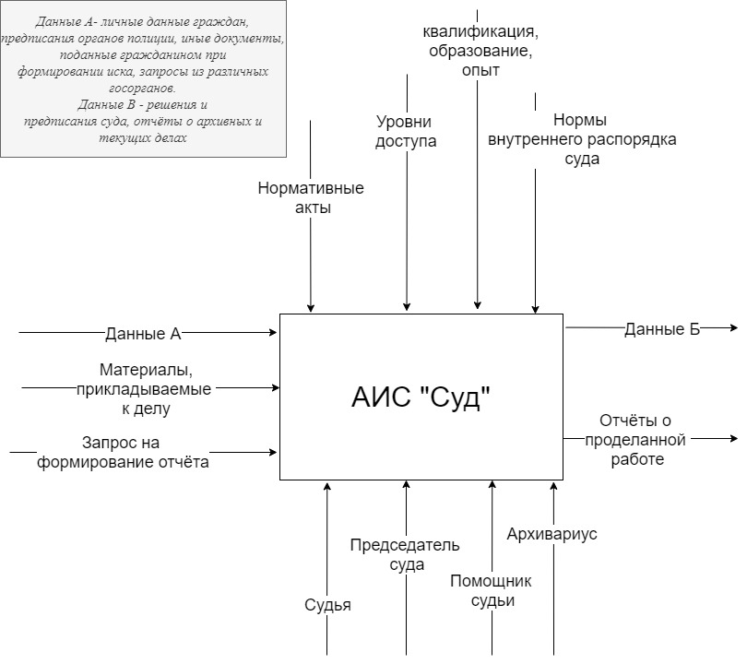

**Лист 2. Диаграмма IDEF0 функциональной модели предметной области. Уровень 2.**

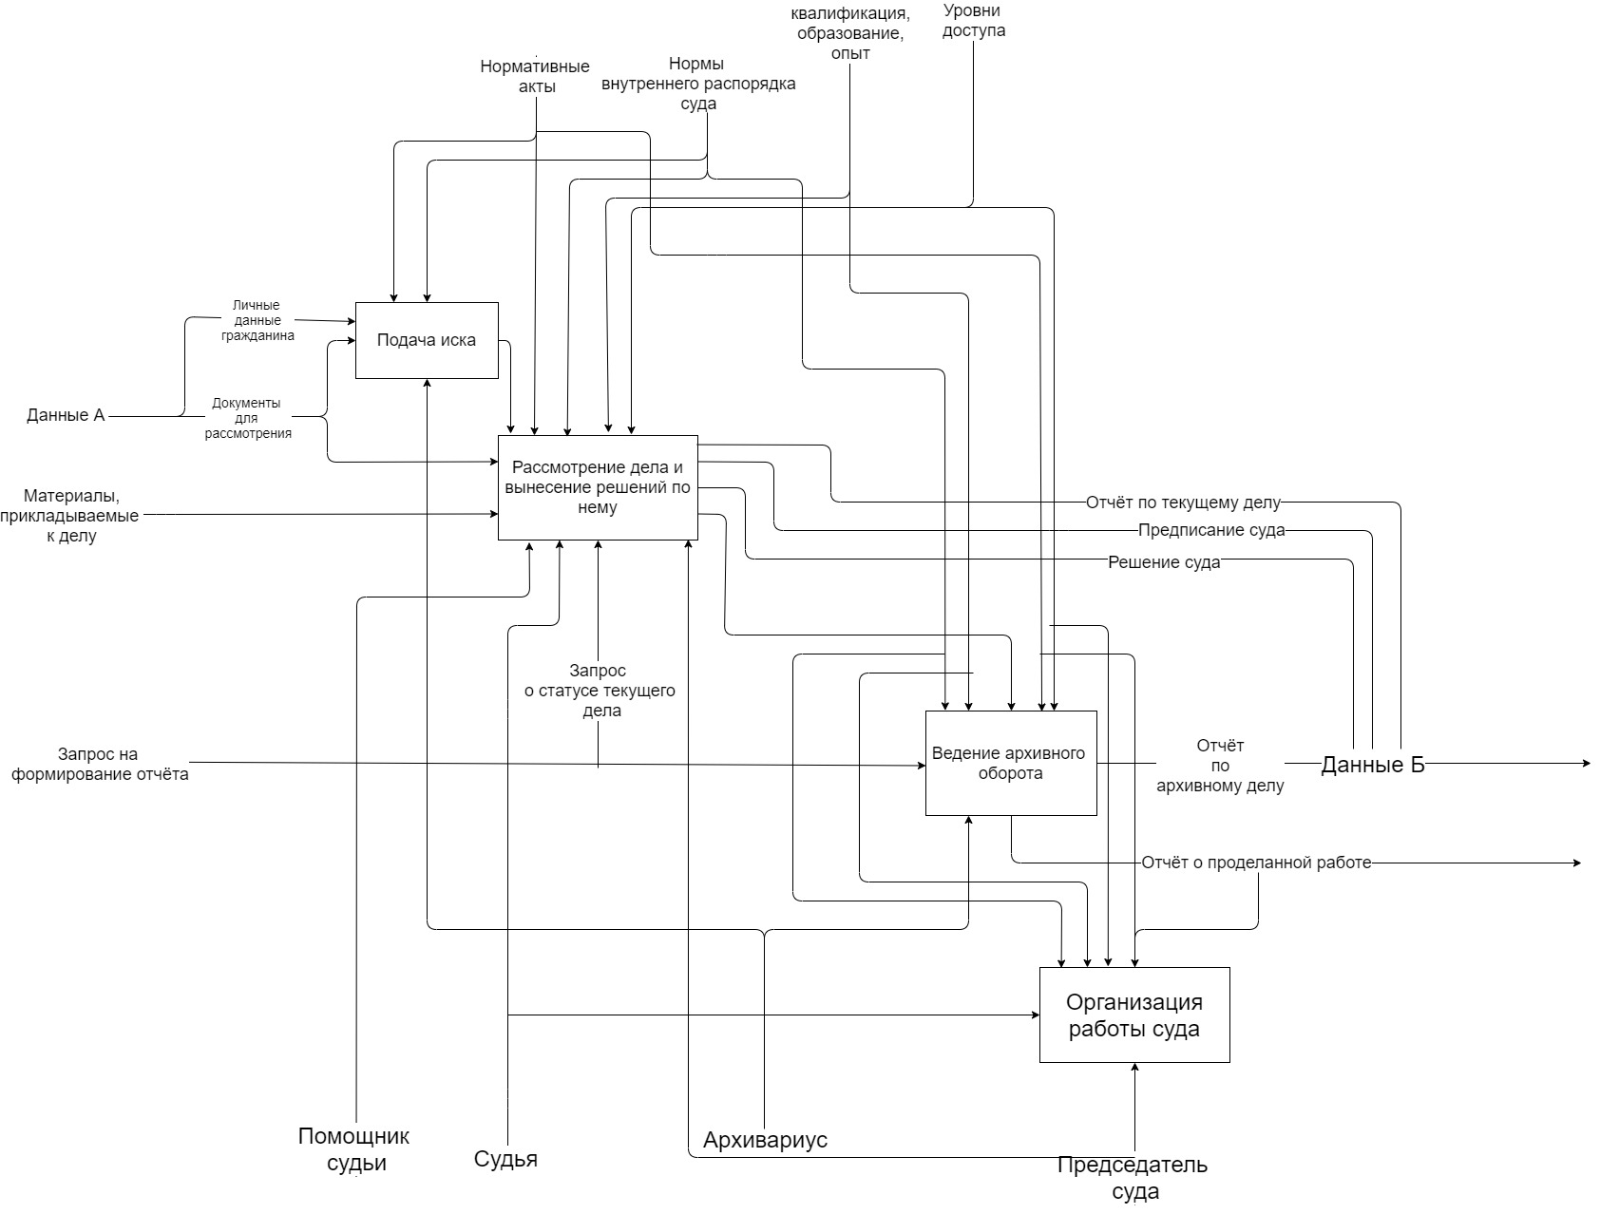

**Лист 2. Диаграмма IDEF0 функциональной модели предметной области. Уровень 3.**

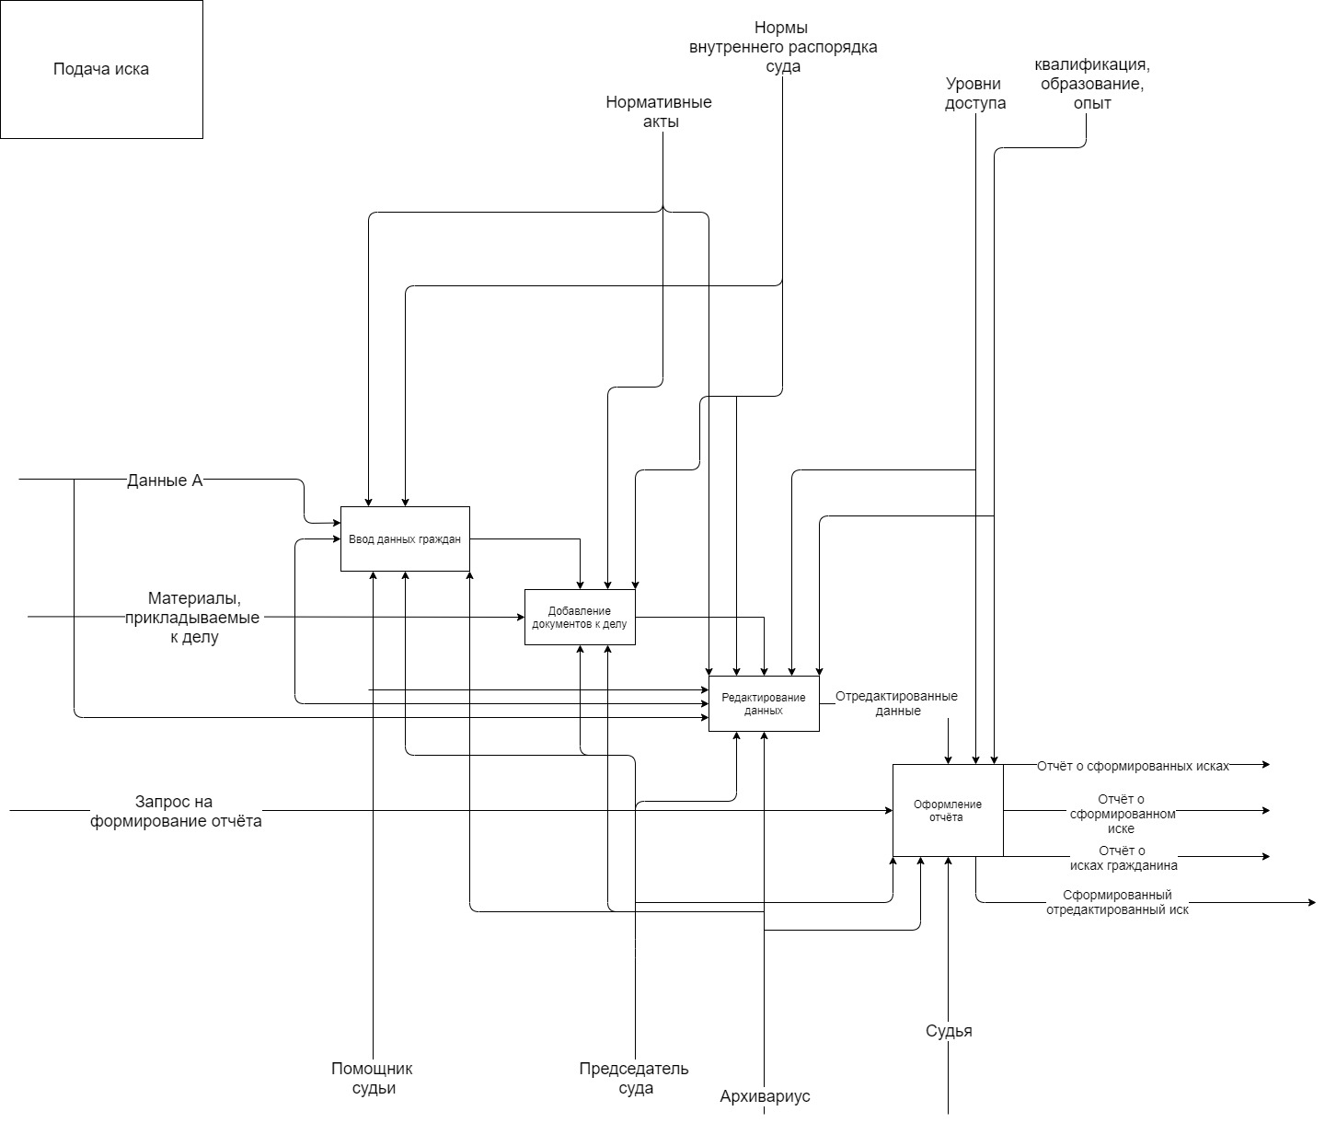

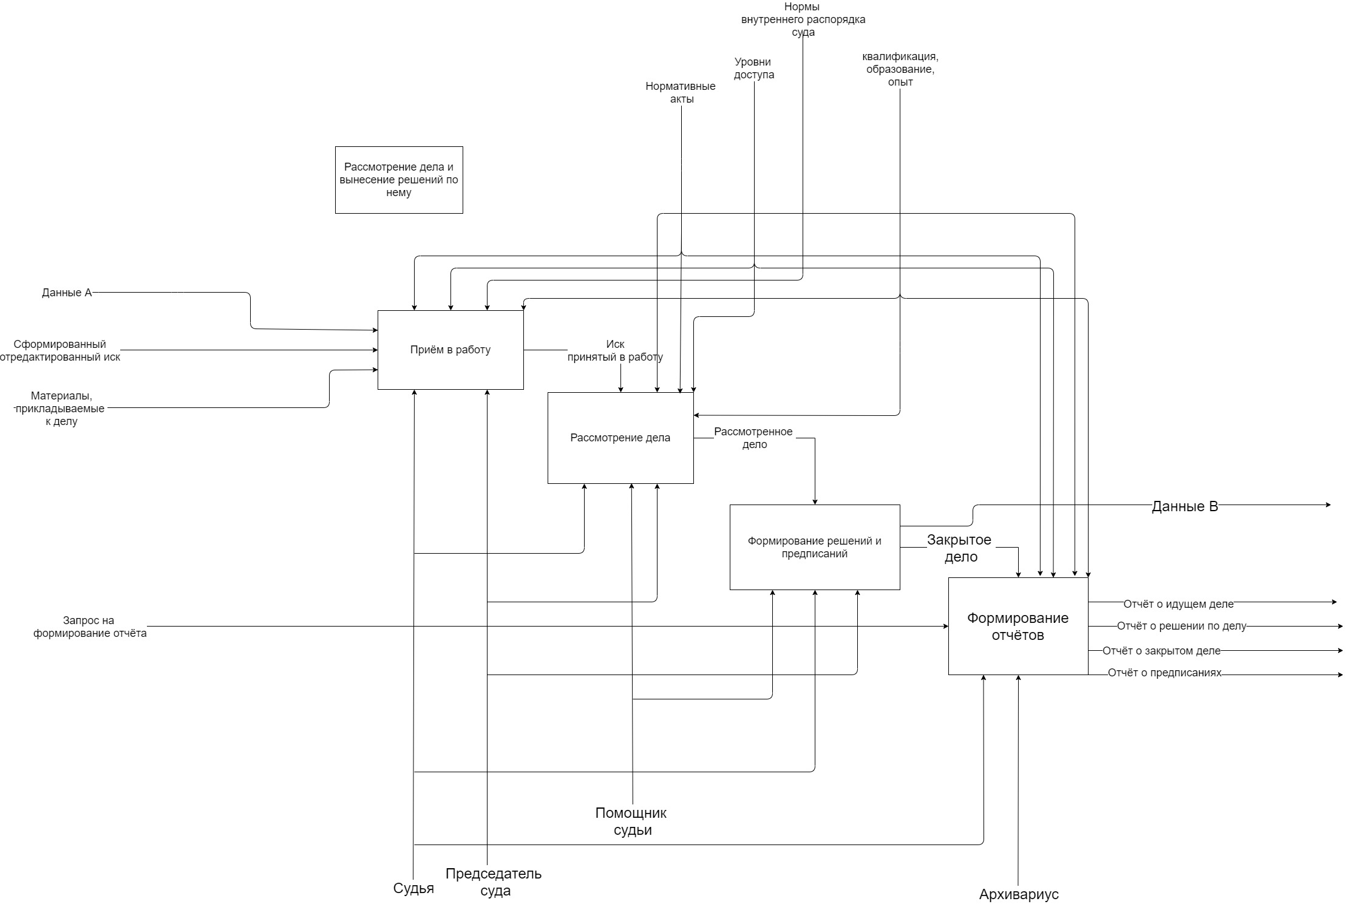

**Лист 3. Диаграмма DFD функциональной модели предметной области.**

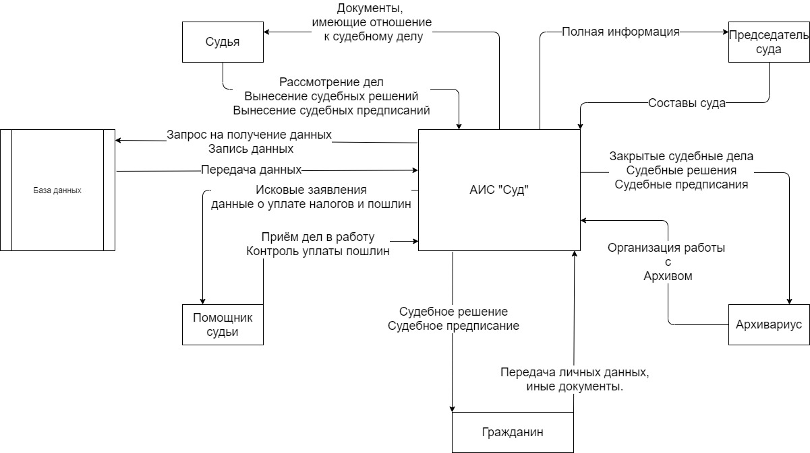

**Лист 4. Инфологическая модель предметной области.**

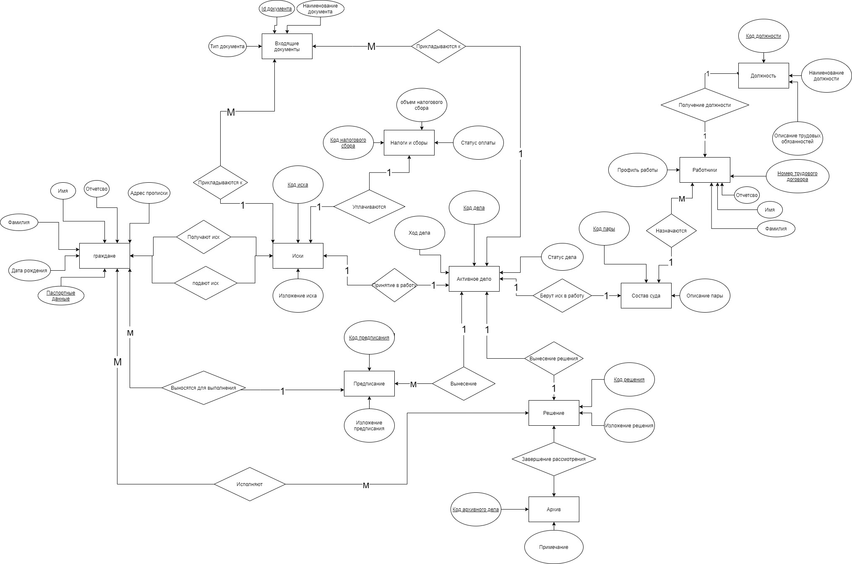

**Лист 5. Даталогическая модель предметной области.**

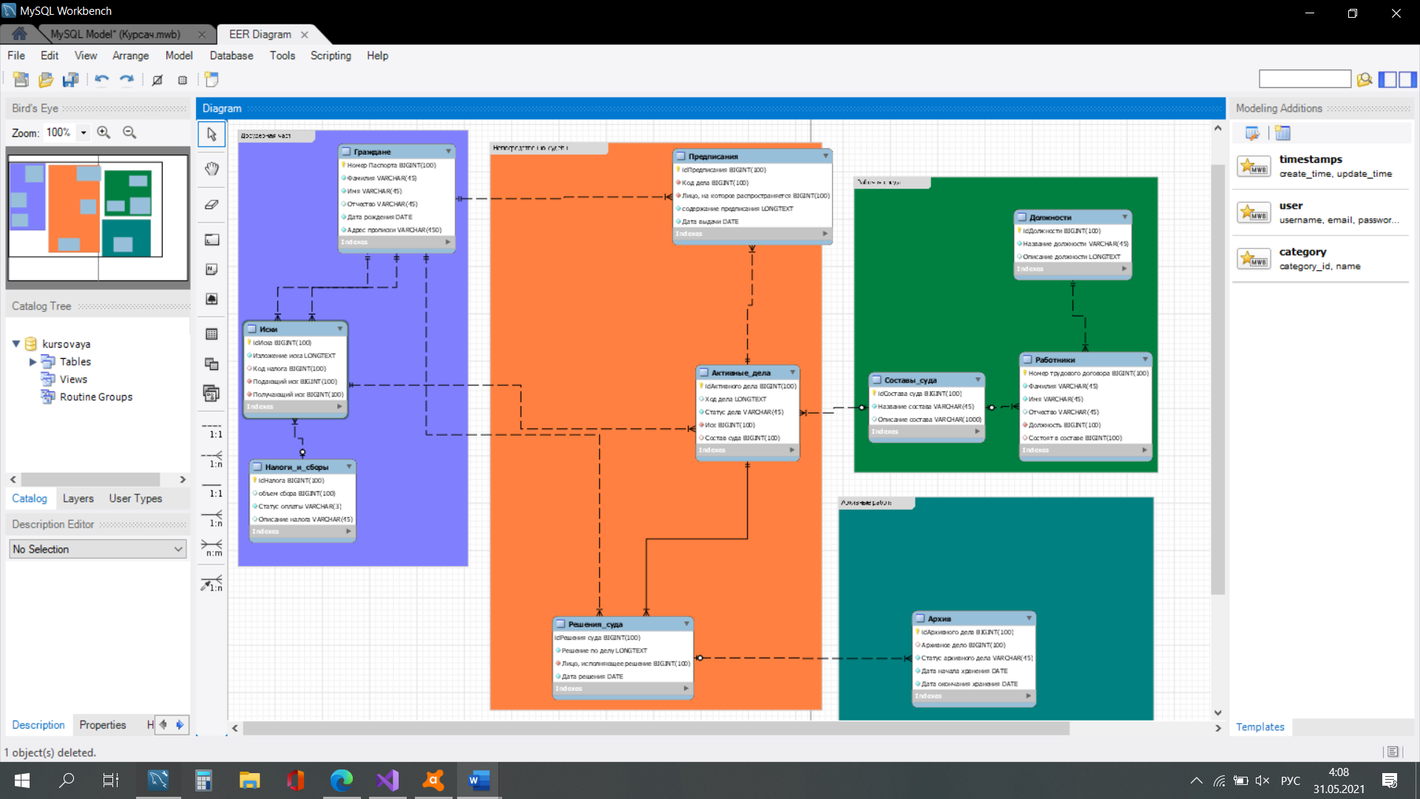

**Лист 6. Структурная схема системы.**

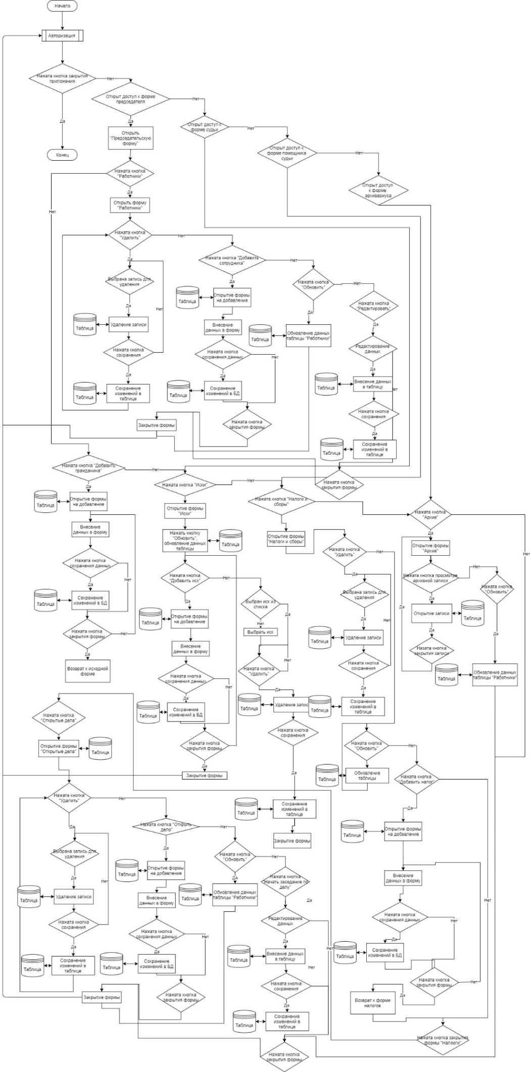

**Блок работы с данными**

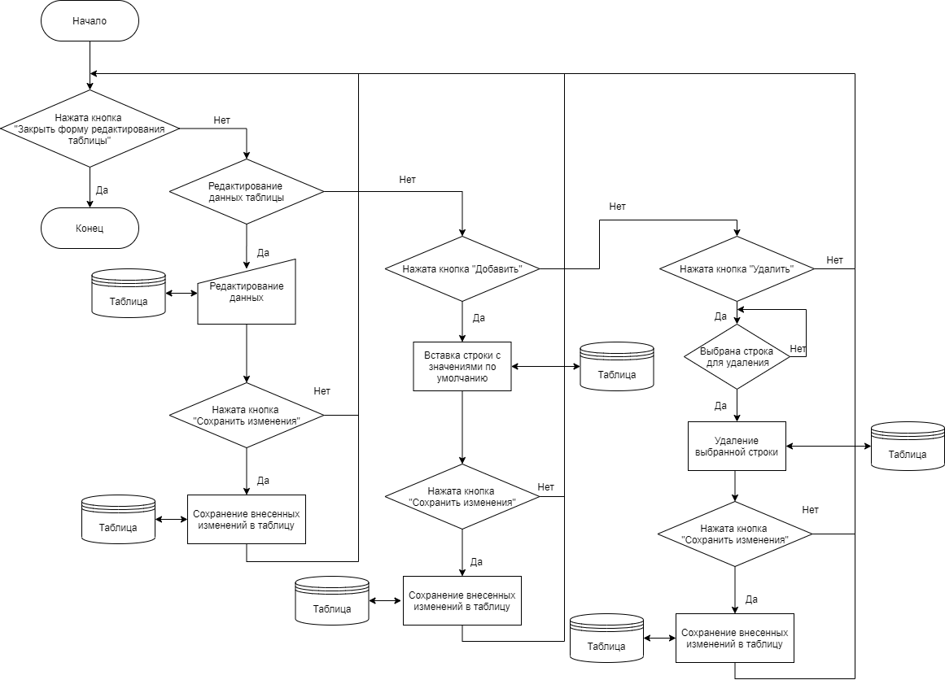

**Блок работы с отчетами**

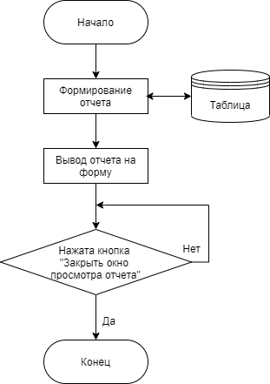

**Блок работы с данными (удаление)**

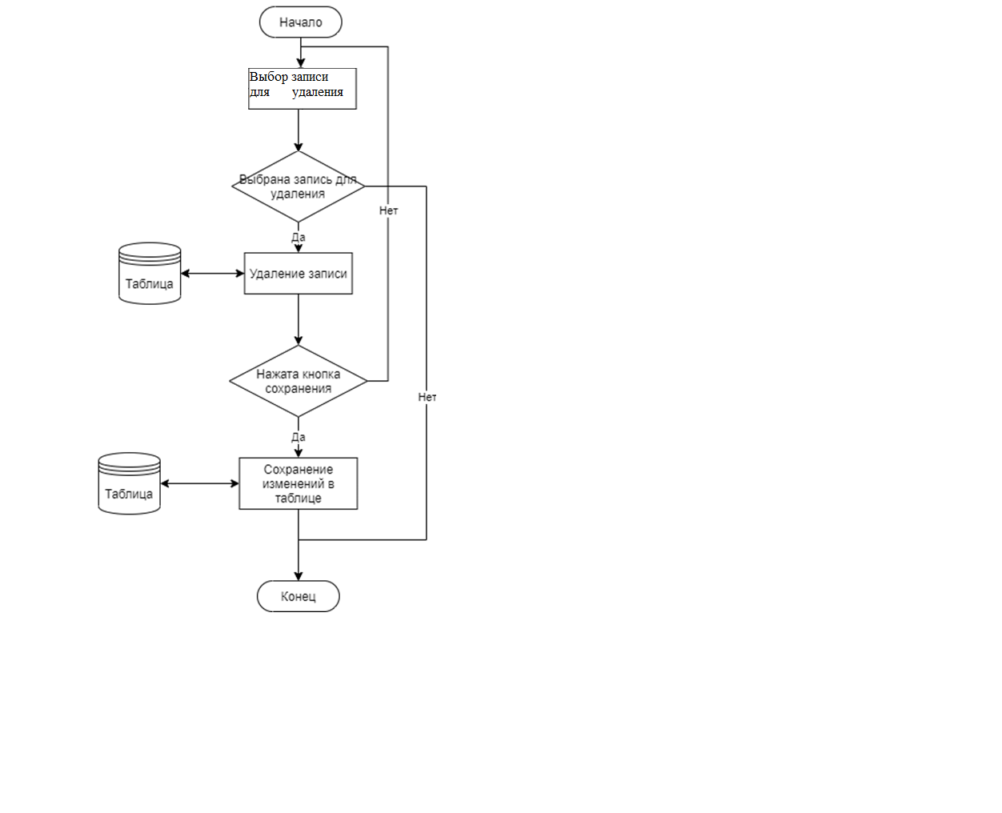

**Лист 7.** **Схема работы системы.**

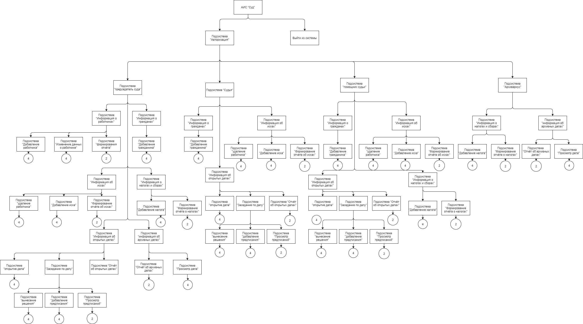

**Подсистемы, обозначенные на схеме работы**

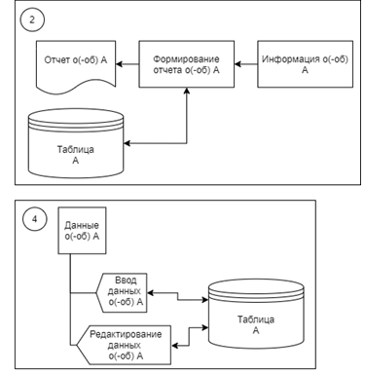

**Лист 8.** **Графическая схема граф-диалога**

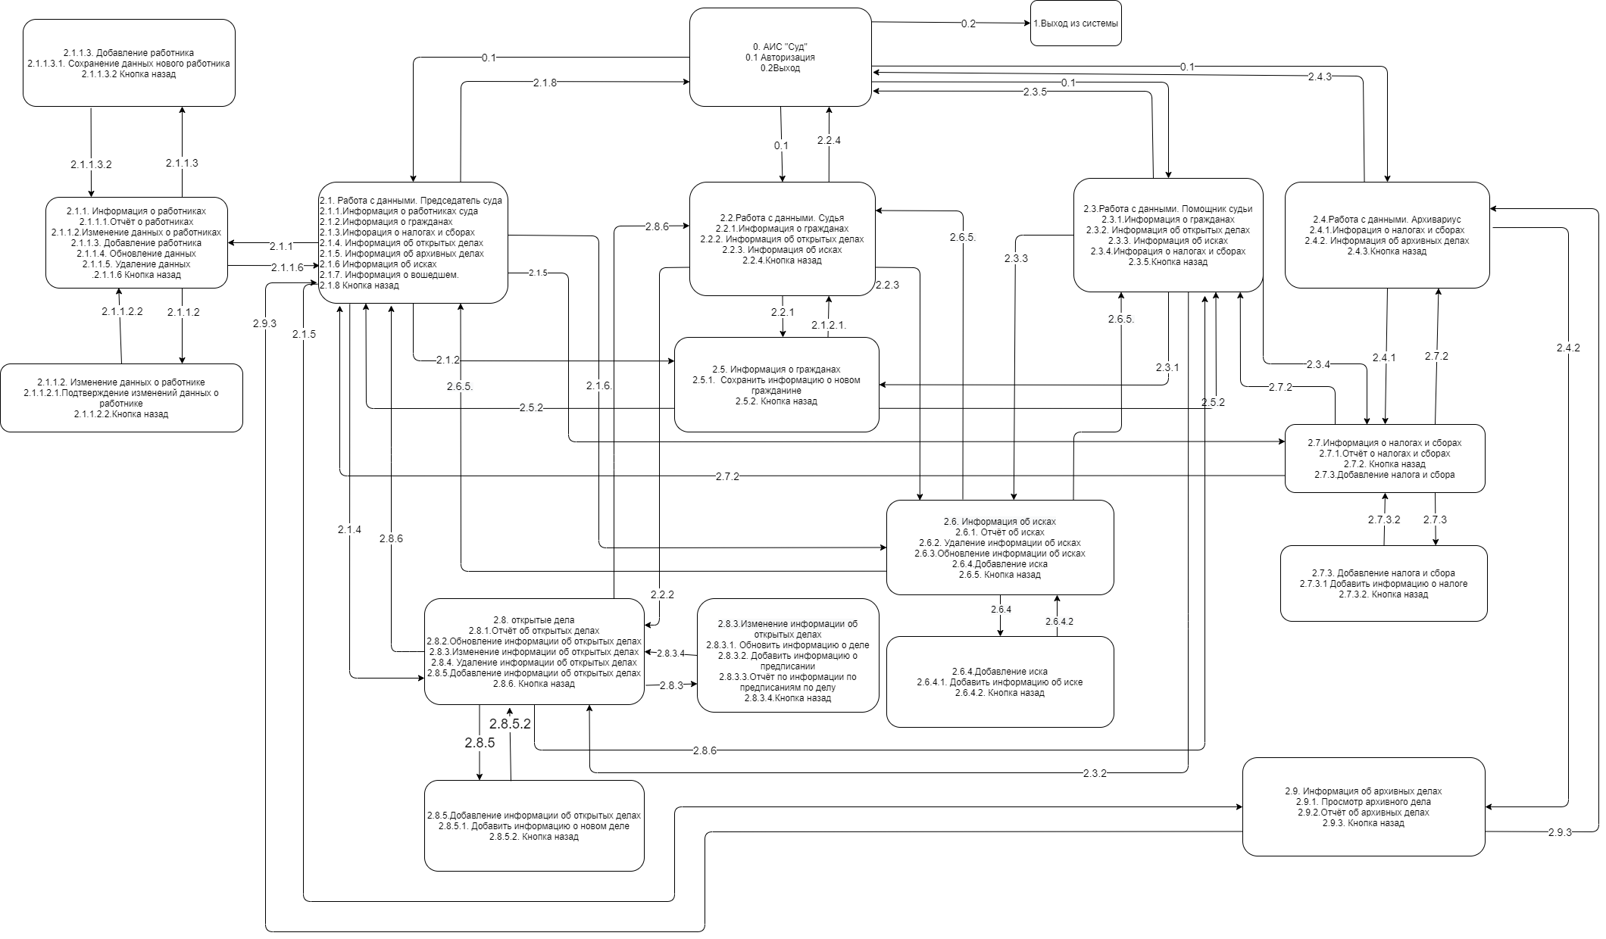

**Приложение В**

1. **Экранные формы**
   1. **Форма логин**

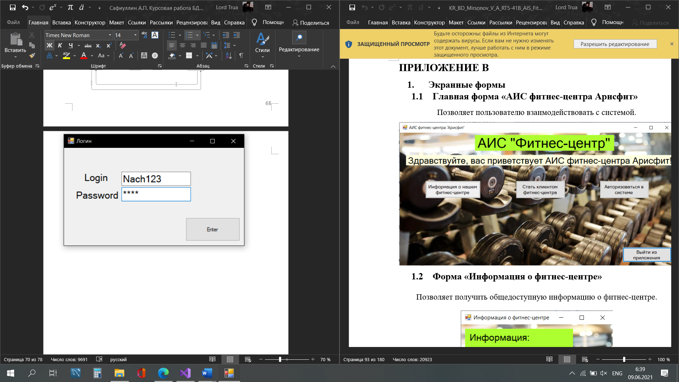

* 1. **Форма председателя суда**

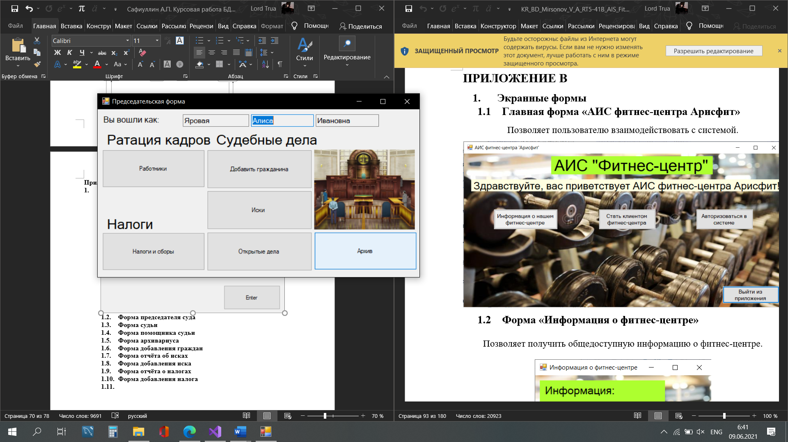

* 1. **Форма судьи**

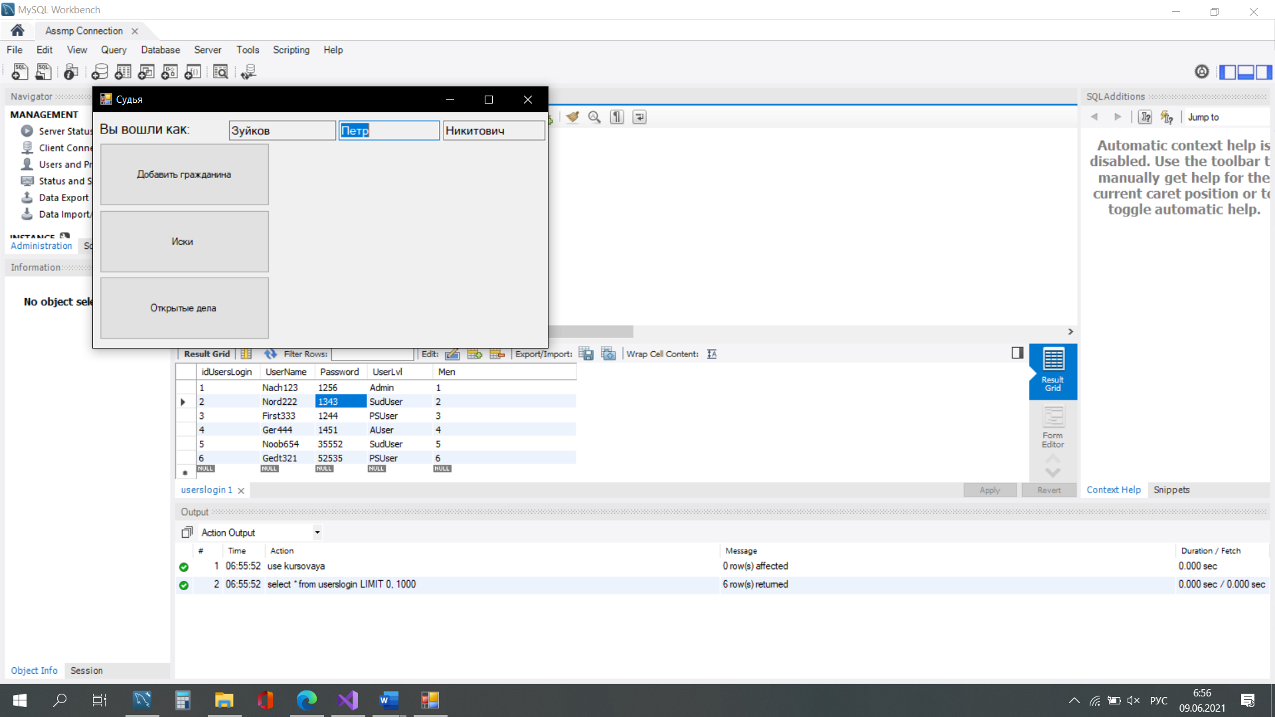

* 1. **Форма помощника судьи**

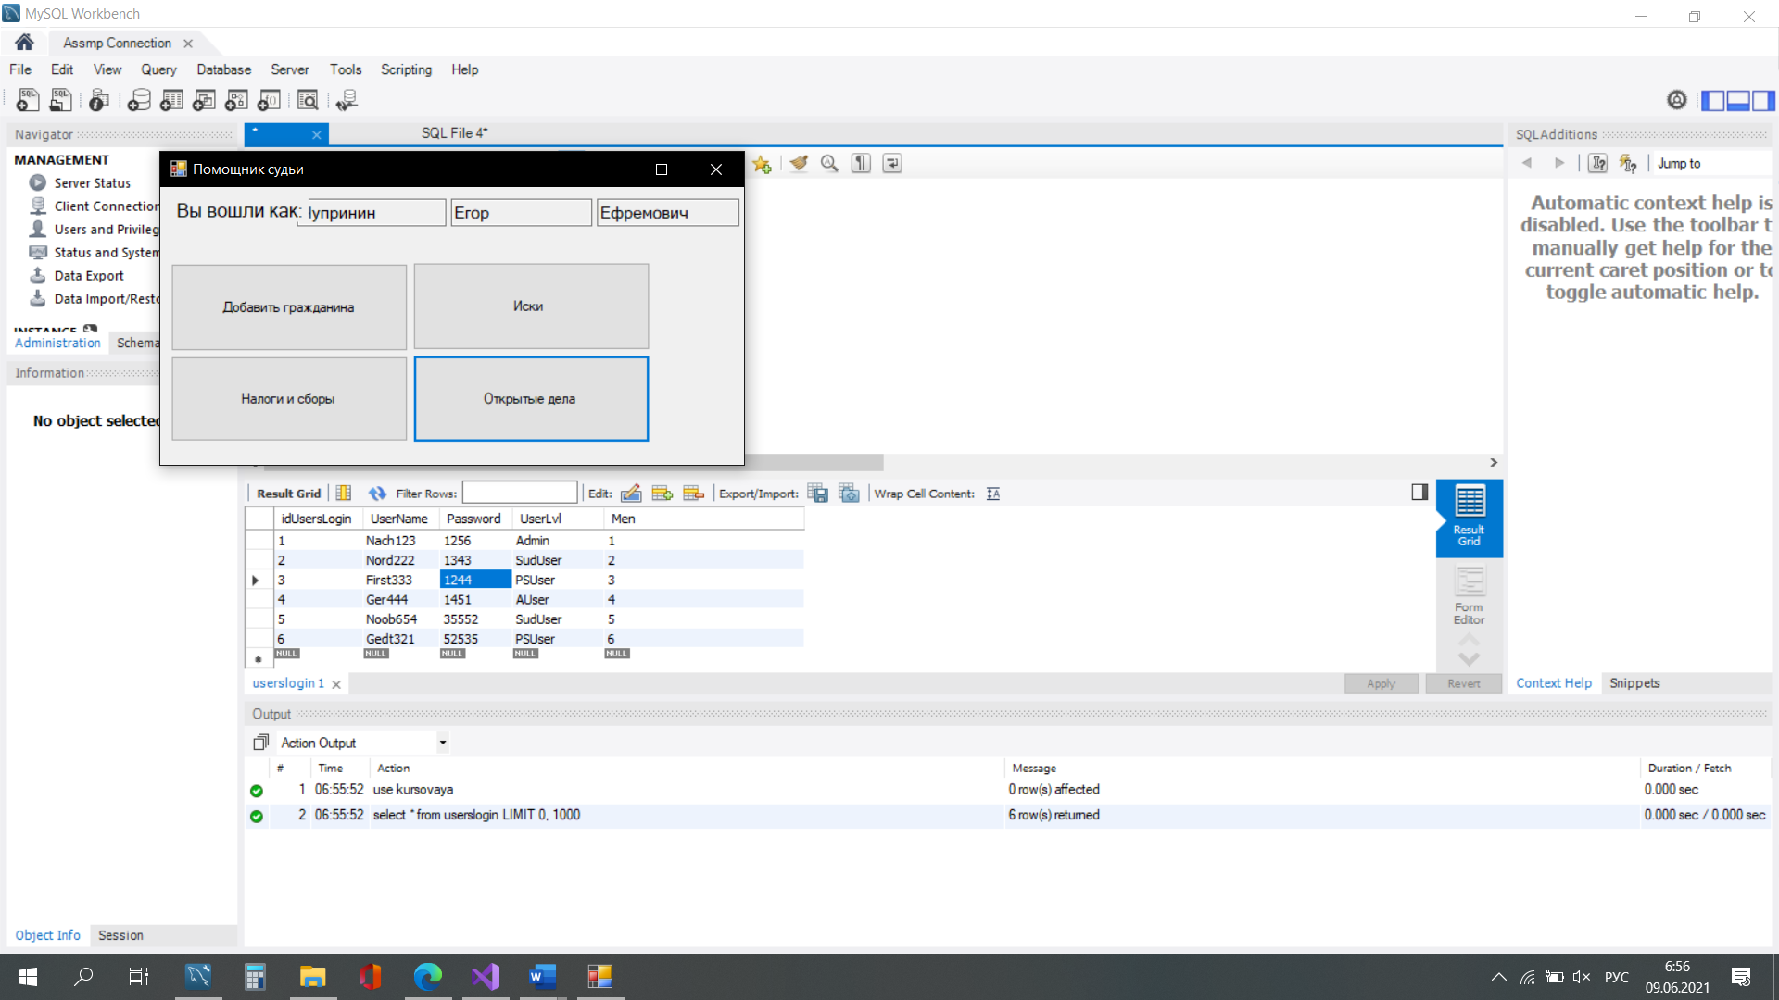

* 1. **Форма архивариуса**

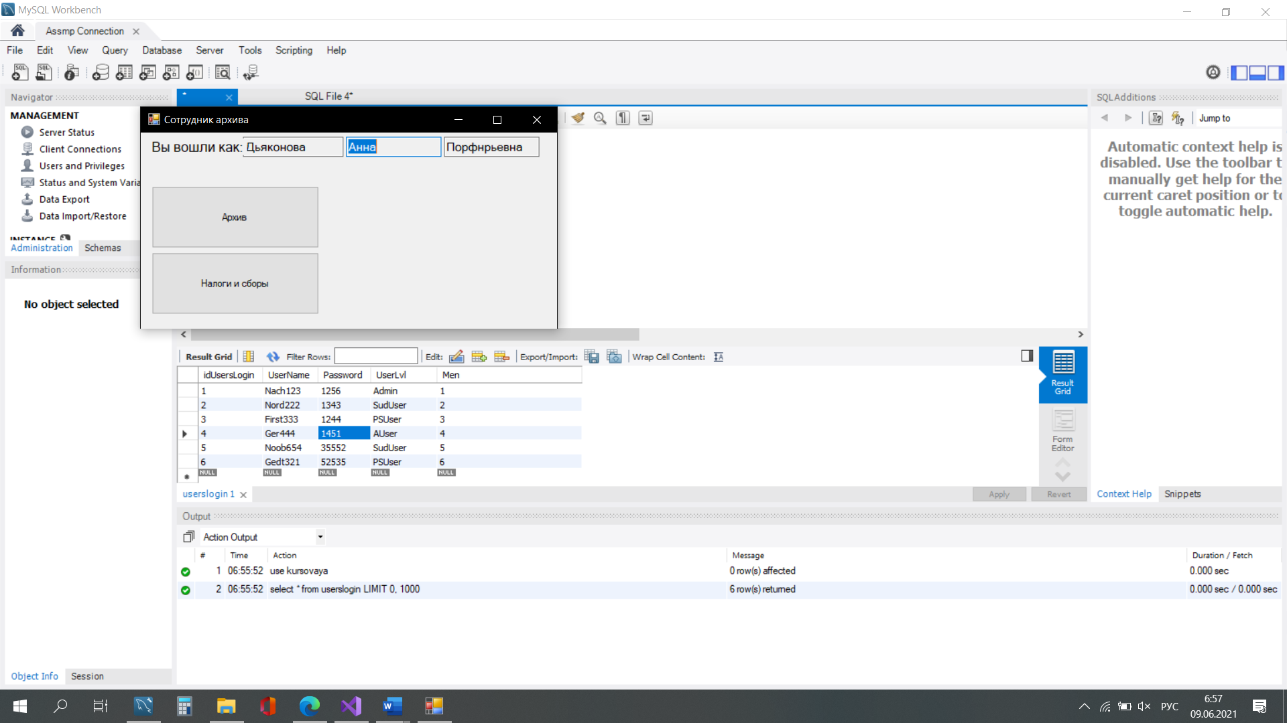

* 1. **Форма добавления граждан**

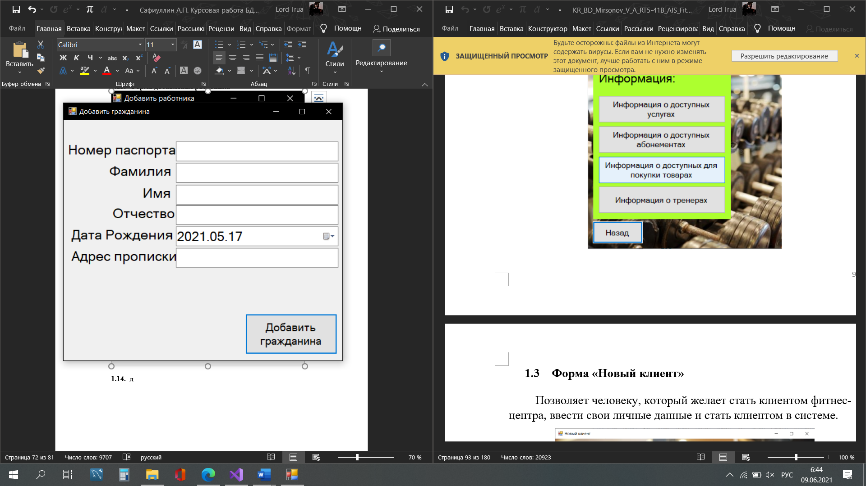

* 1. **Форма отчёта об исках**

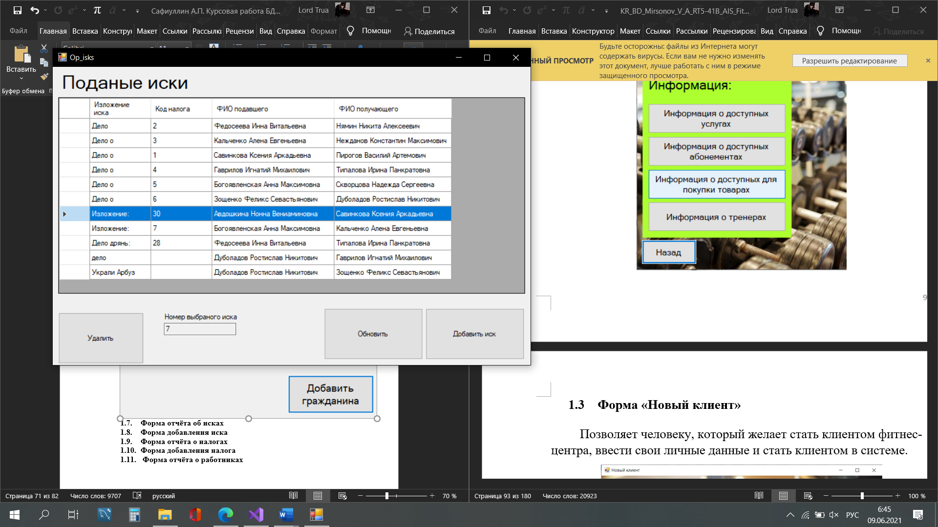

* 1. **Форма добавления иска**

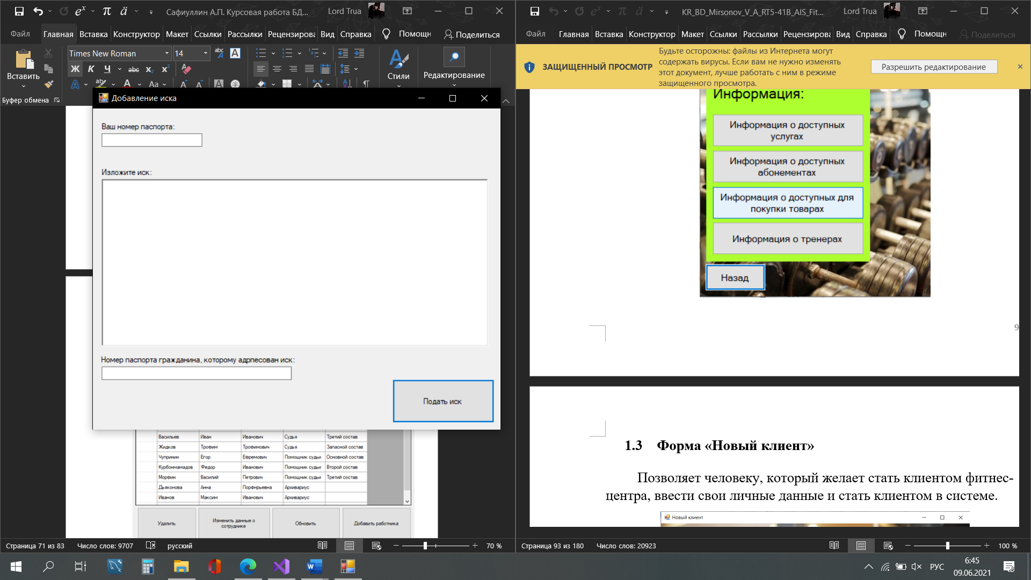

* 1. **Форма отчёта о налогах**

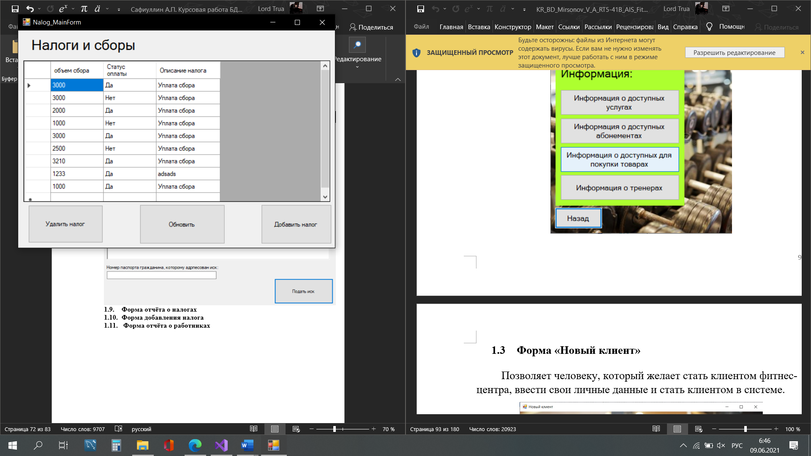

* 1. **Форма добавления налога**

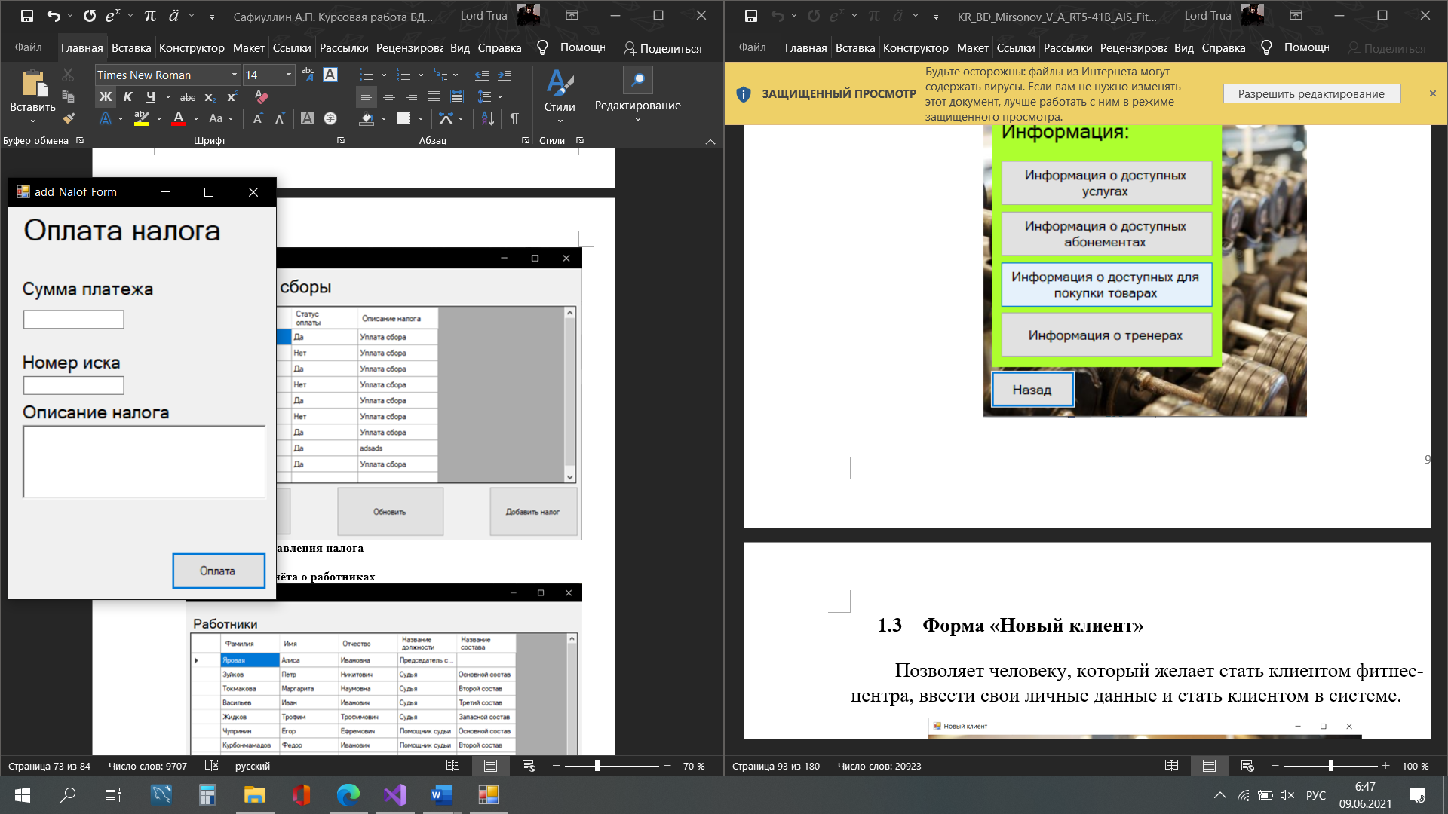

* 1. **Форма отчёта о работниках**

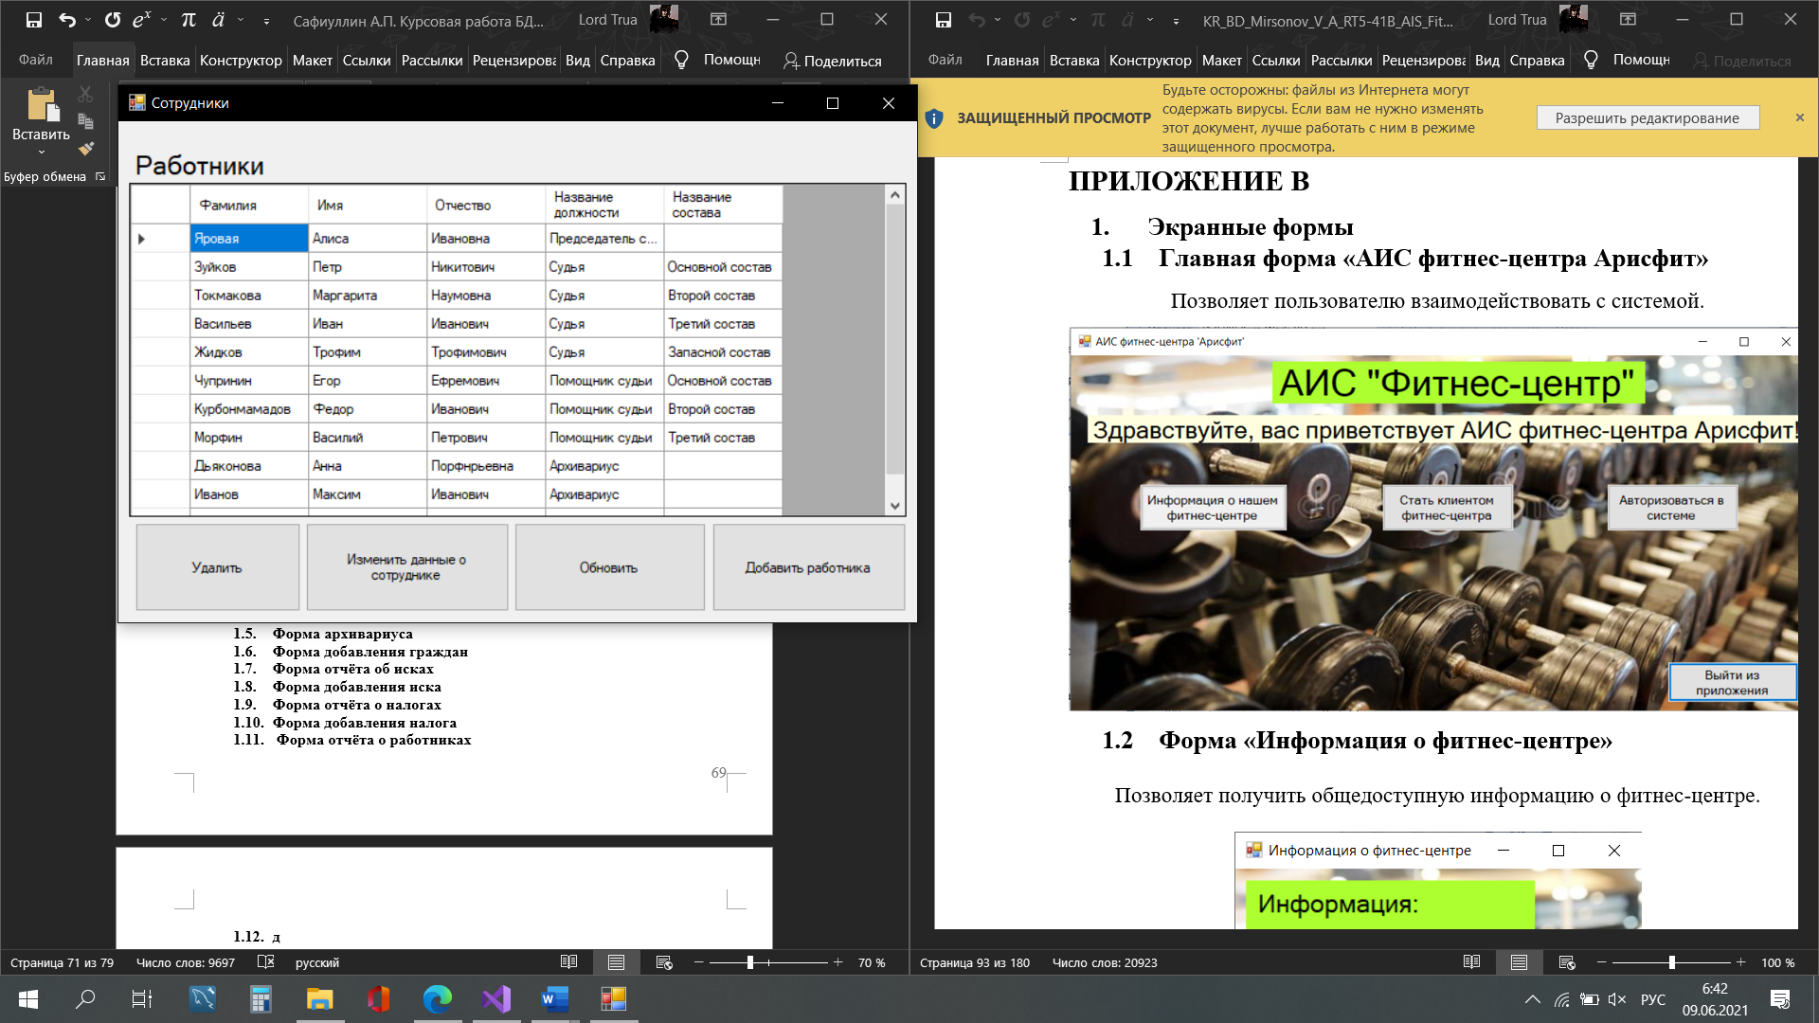

* 1. **Форма изменения данных о сотруднике**

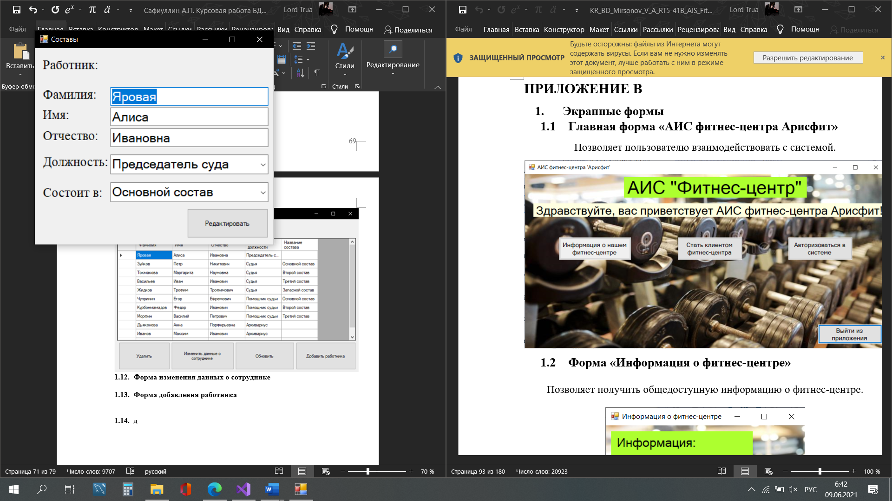

* 1. **Форма добавления работника**

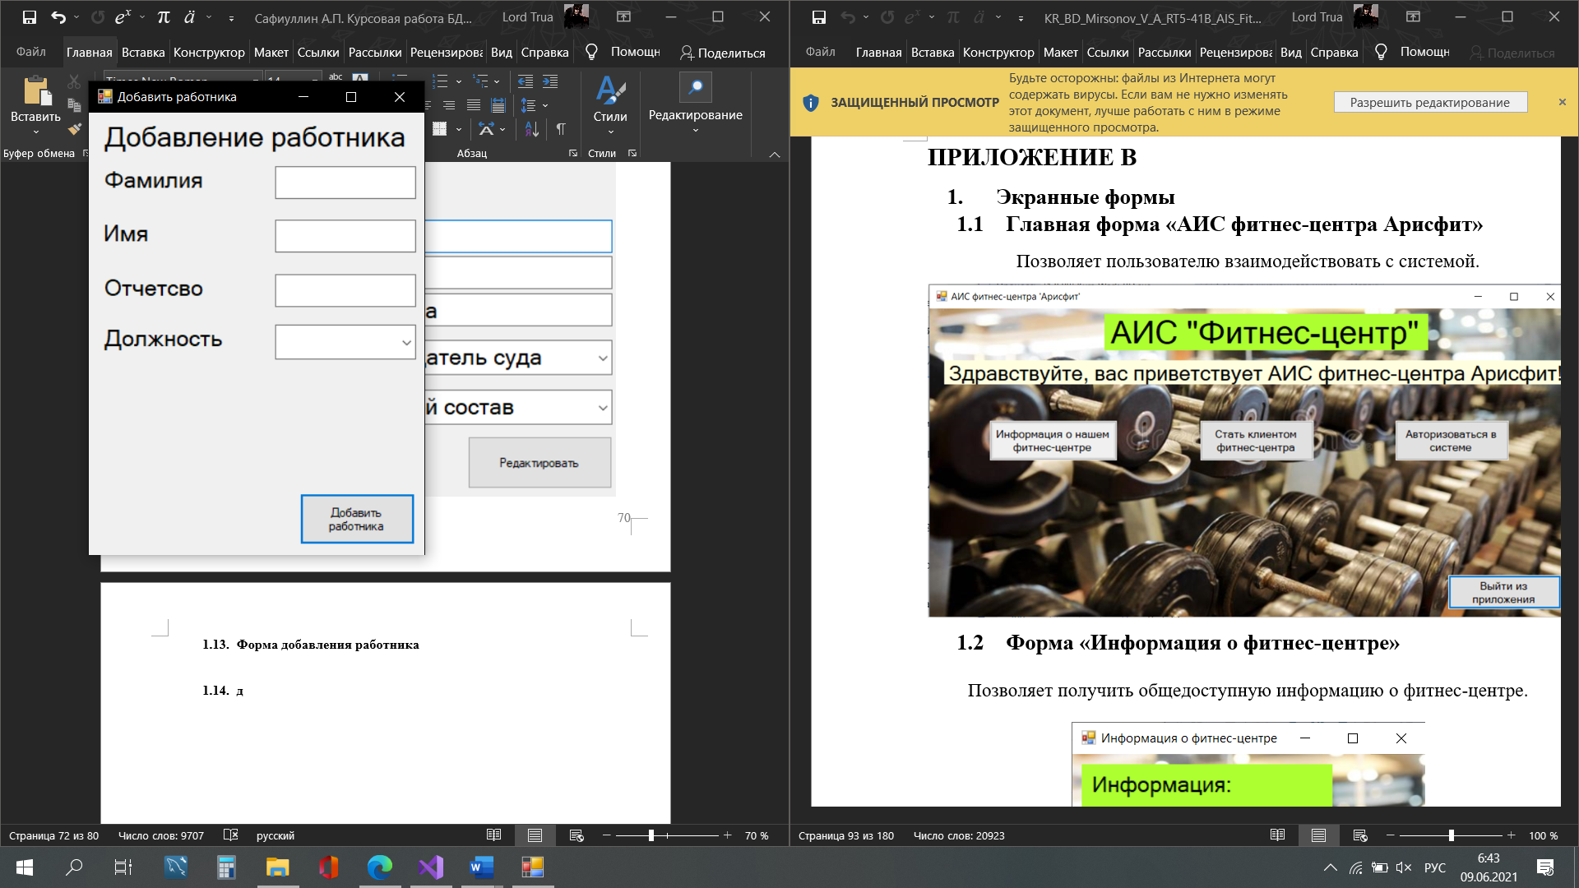

* 1. **Отчёт об открытых делах**

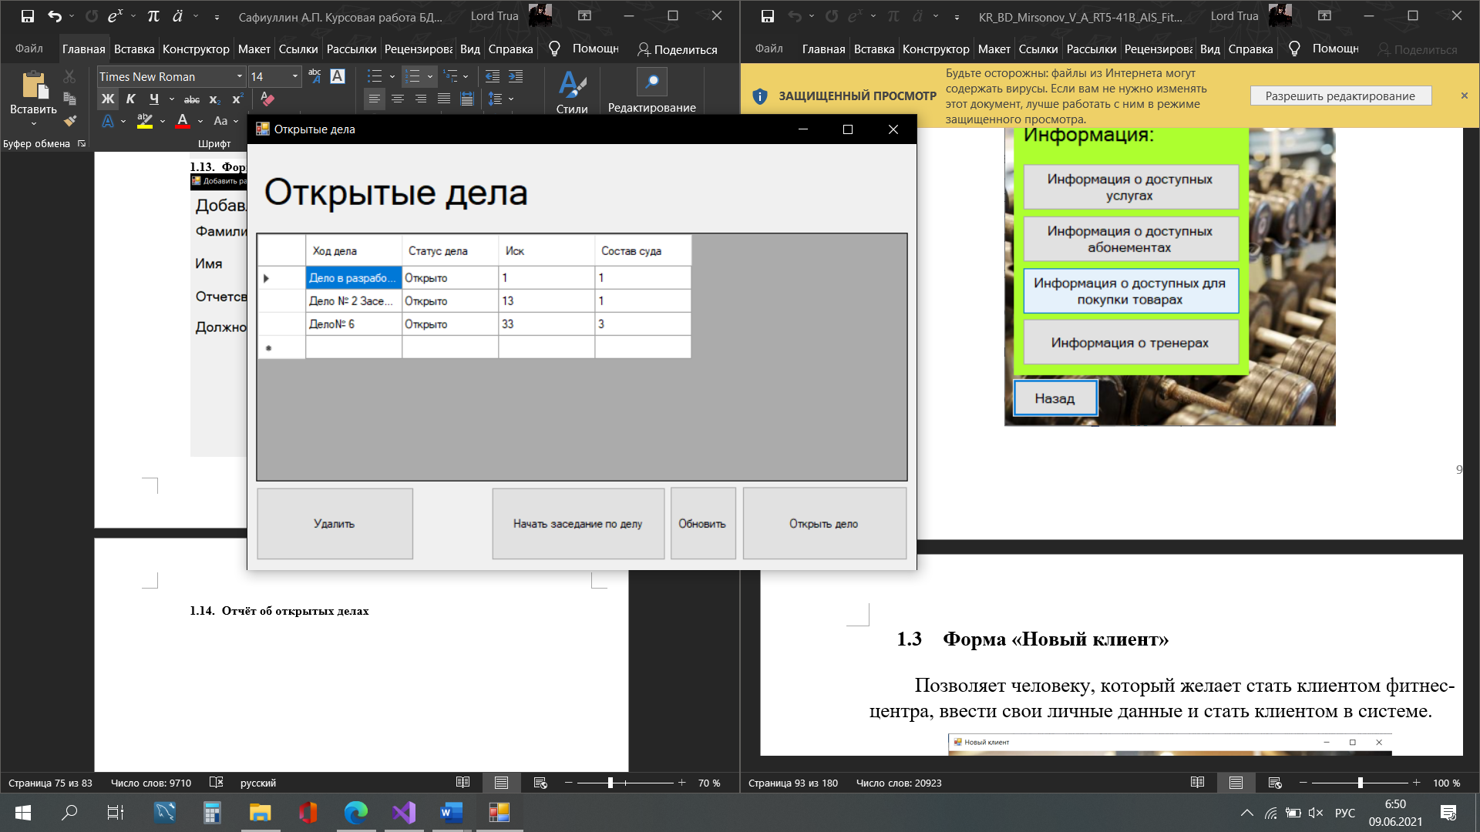

* 1. **Заседание по делу**

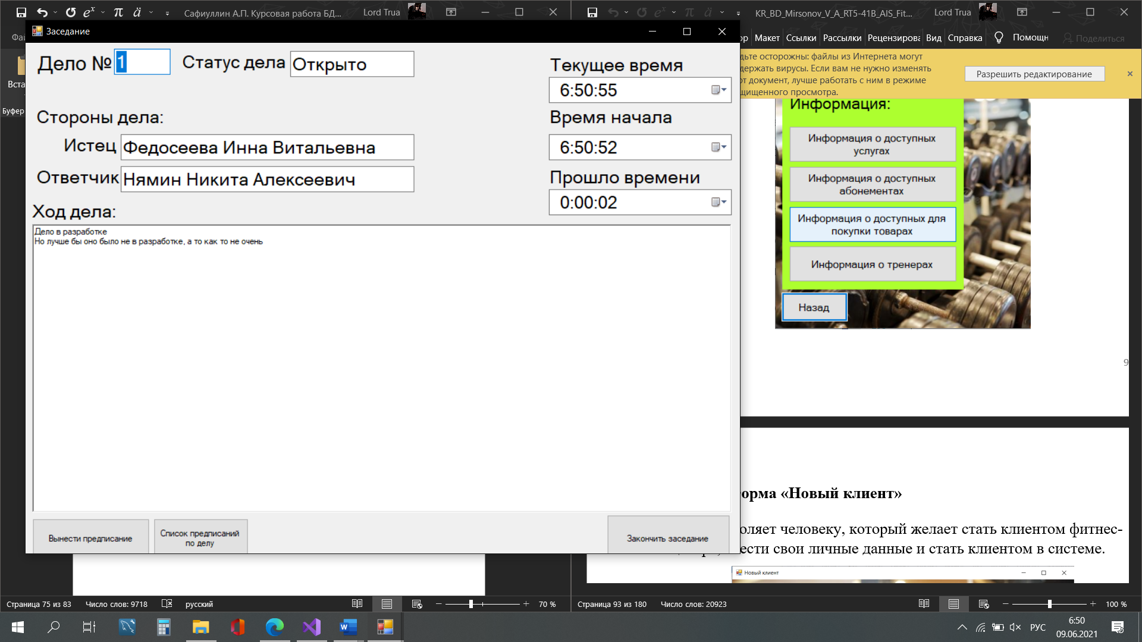

* 1. **Форма открытия дела**

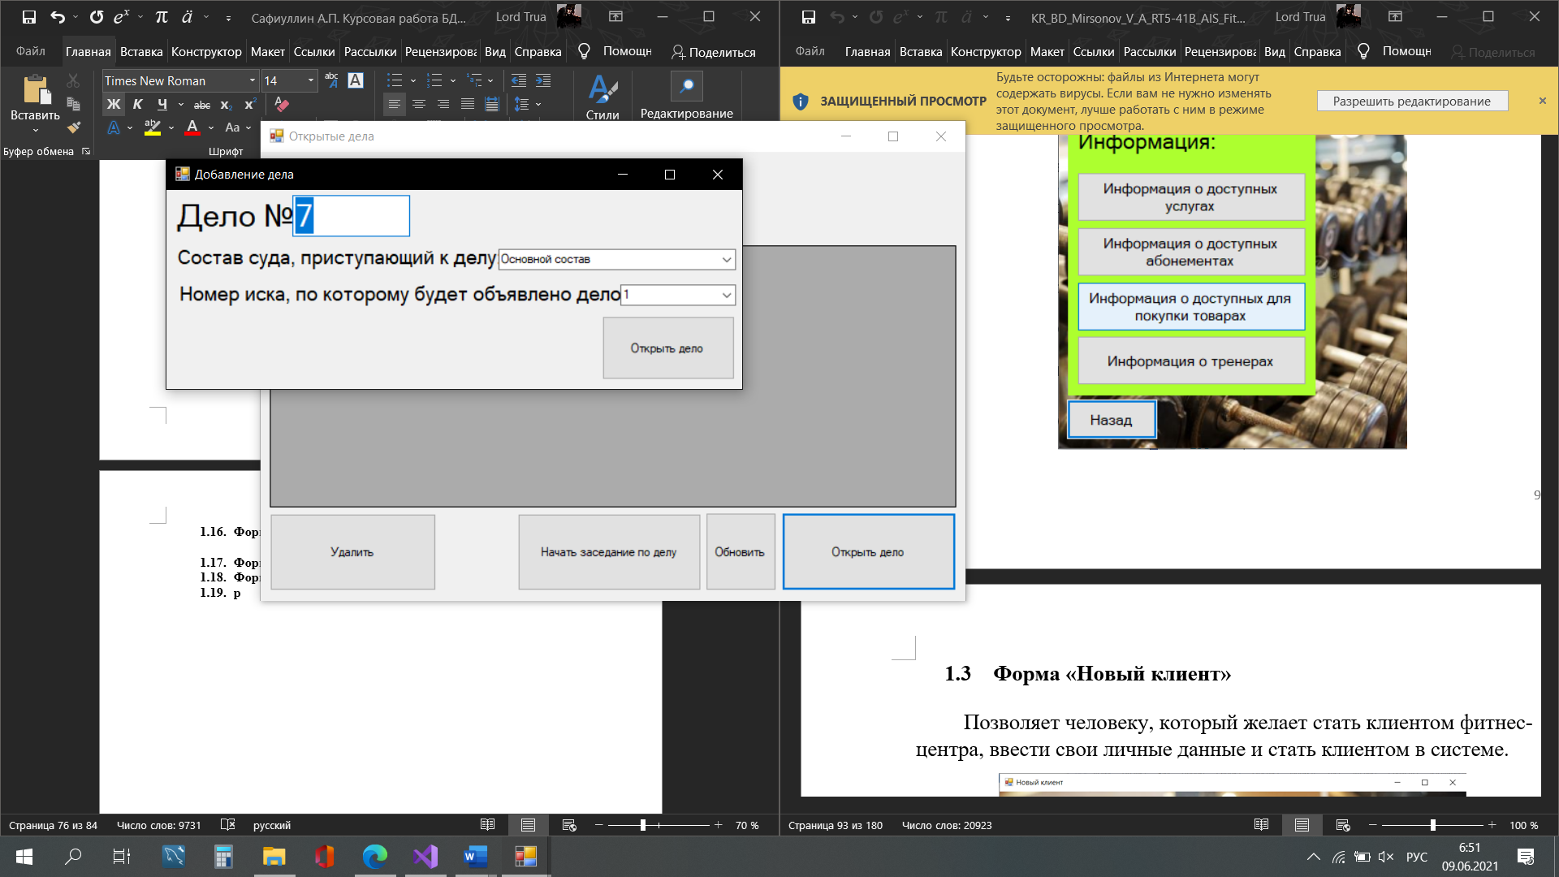

* 1. **Форма выдачи предписания**

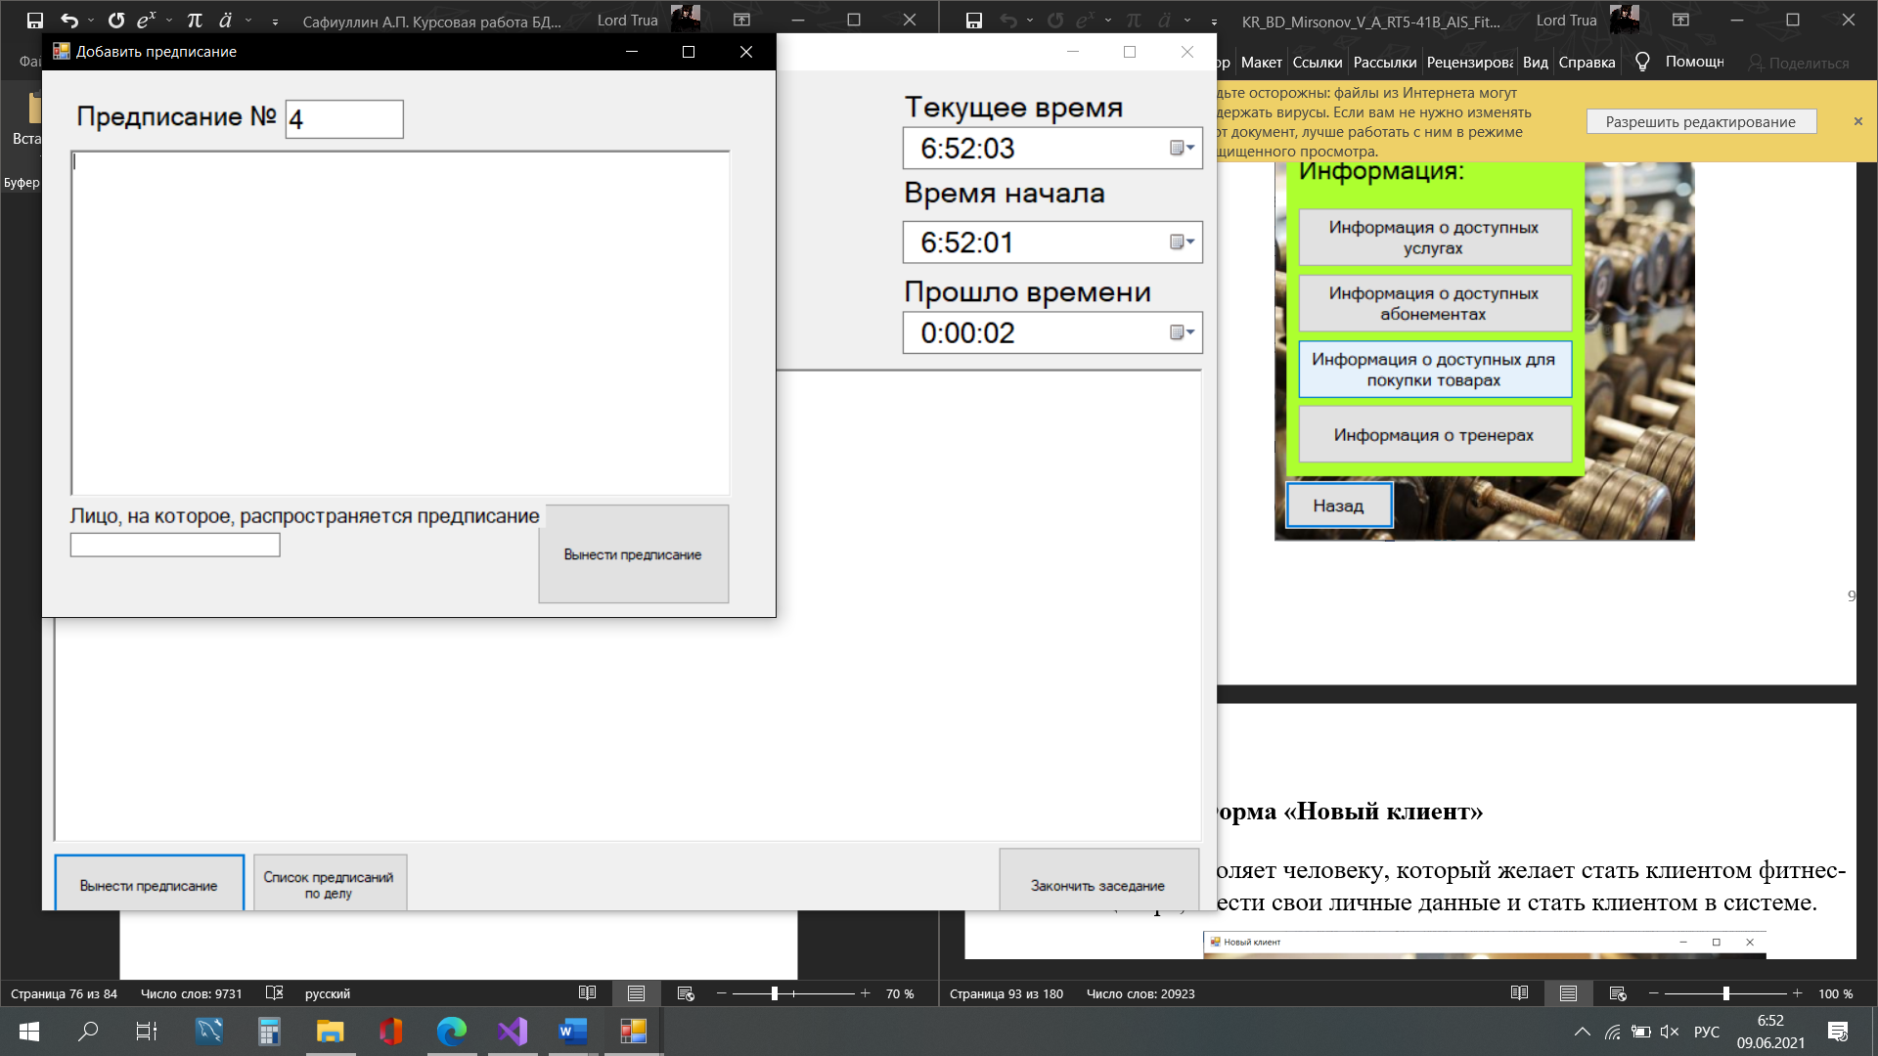

* 1. **Форма отчёта о предписаниях по делу**

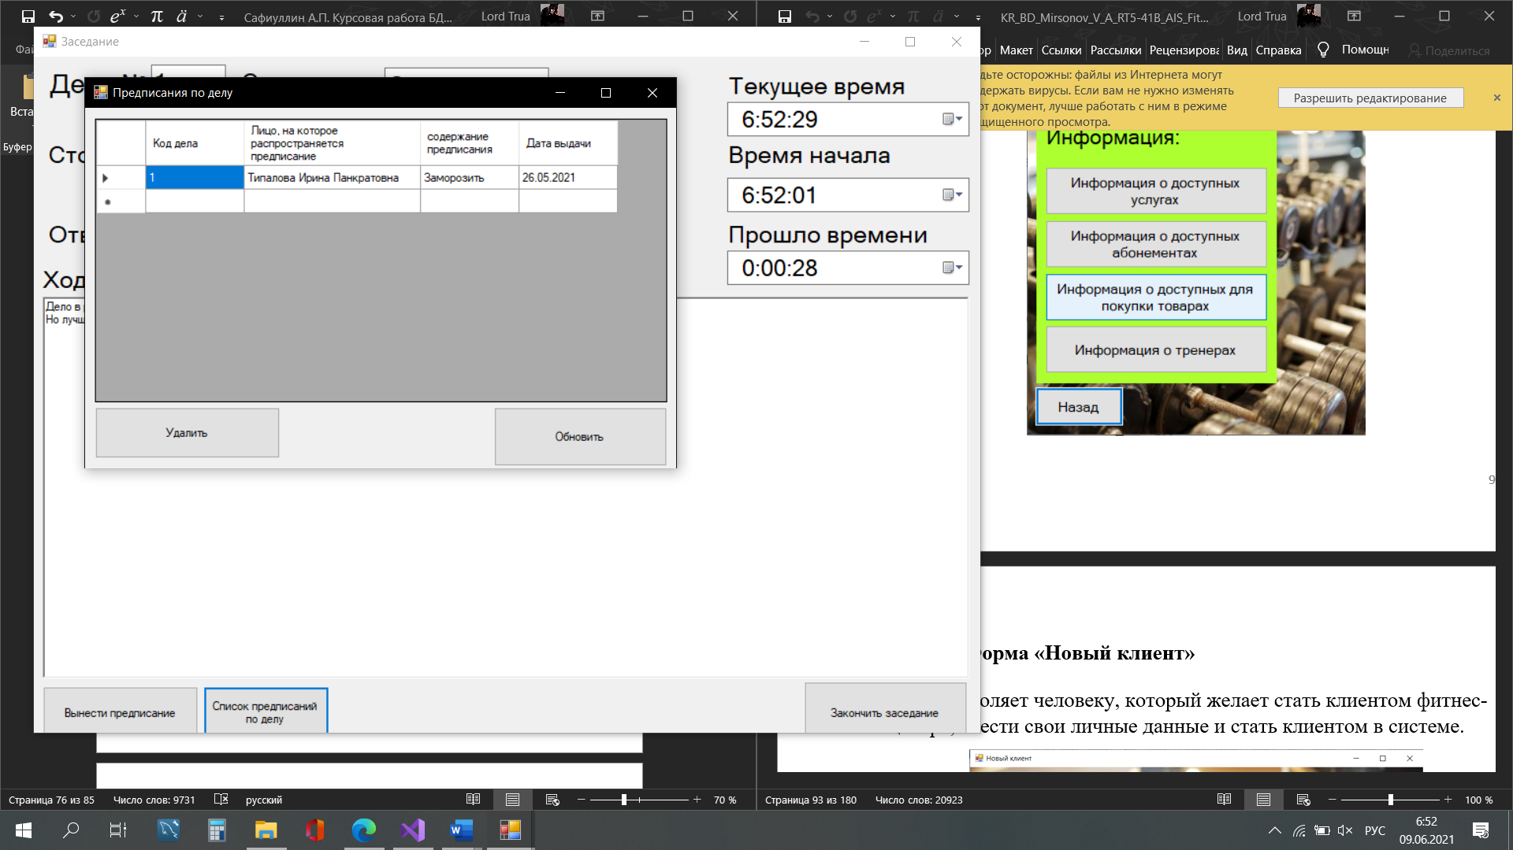

* 1. **Архив**

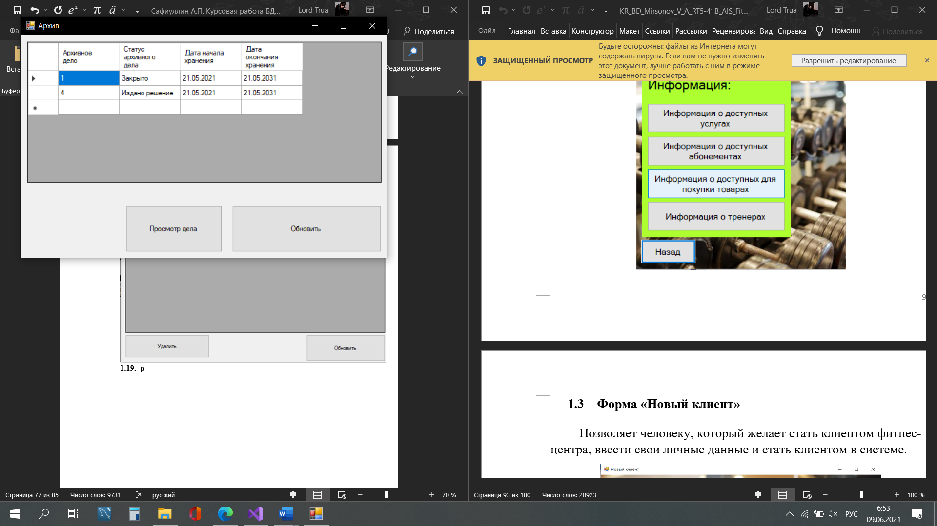

1. **Запросы**

Проверка регистрации в форме логин осуществляется через запрос:

SELECT UserLvl,Men FROM userslogin WHERE UserName LIKE '" + Login + "' AND `Password` LIKE '" + Password + "'"

Запрос на вывод имени, вошедшего в формах:

"SELECT Фамилия,Имя,Отчество FROM Работники WHERE `Номер трудового договора`=" + Men ;

Запрос на вывод данных о работниках:

SELECT `Номер трудового договора`,Фамилия,Имя,Отчество,`Название должности`,`Название состава` FROM работники left join должности on(Должность= idДолжности) left join составы_суда on(`Состоят в составе`=`idСостава суда`)

Запрос на вывод данных об исках:

Select `idИска`,`Изложение иска`,`Код налога`, concat_ws(' ', ФИО.`Фамилия`, ФИО.`Имя`, ФИО.`Отчество`) as 'ФИО подавшего' ,concat_ws(' ', ФИОп.`Фамилия`, ФИОп.`Имя`, ФИОп.`Отчество`) as 'ФИО получающего'FROM иски left join граждане as ФИО ON(`Подающий иск`= ФИО.`Номер Паспорта`) left join граждане as ФИОп ON(`Получающий иск`= ФИОп.`Номер Паспорта`)

Запрос на вывод данных об открытых делах:

SELECT * FROM активные_дела WHERE `Статус дела` NOT LIKE 'Издано решение' OR 'Закрыто';

Запрос на вывод данных о архивных делах:

SELECT * FROM активные_дела WHERE `Статус дела` LIKE 'Издано решение' OR 'Закрыто';

**ПРИЛОЖЕНИЕ Г**

**Министерство науки и высшего образования Российской Федерации**

**Федеральное государственное бюджетное образовательное учреждение**

**высшего образования**

**«Московский государственный технический университет имени Н.Э. Баумана**

**(национальный исследовательский университет)»**

**(МГТУ им. Н.Э. Баумана)**

УТВЕРЖДАЮ

Заведующий кафедрой __________

(Индекс)

______________ _______________

(И.О.Фамилия)

« __ » ____________ 20 ____ г.

**Курсовой проект по курсу «Базы данных»**

**АИС «Суд»**

Руководство пользователя

(вид документа)

бумага

(вид носителя)

|  |  |
| --- | --- |
| Руководитель: |  |
| Маслеников К. Ю. | (Подпись)  «__» ____________ 2021 г. |
|  |  |
| Исполнитель:  Студент группы РТ5-41Б  Сафиуллин А.П. | (Подпись)  «__» ____________ 2021 г. |

Москва, 2021 г.

**Содержание**

Общие сведения…………………………………………….81

Установка и первоначальная настройка……………….….81

Основные понятия и определения…………………………81

Интерфейс пользователя……………………………………81

**Общие сведения**

Данное руководство пользователя предназначено для ознакомления с функциями приложения для АИС связанной с получением, обработкой и выдачей в виде отчетов информации о суде. Оно будет полезно как для граждан, так и для работников суда. Обязательно к ознакомлению для судей, председателя суда, архивариусов и помощников судьи, которые занимаются внесением и редактированием основных данных.

**Установка и первоначальная настройка**

Требует соблюдения технических требования описанных в расчётно-пояснительной записке ранее и в техническом задании в приложениях. Настройки и установки не требует.

**Основные понятия и определения**

База данных — представленная в объективной форме совокупность самостоятельных материалов, систематизированных таким образом, чтобы эти материалы могли быть найдены и обработаны с помощью электронной вычислительной машины.

Форма – элемент пользовательского интерфейса.

**Интерфейс пользователя**

1. То, как мы будем взаимодействовать с базой данных, осуществляется в процессе осуществления авторизации в форме логин. Необходимо ввести свой логин и пароль, после чего пользователь окажется в одной из доступных основных форм. (см. приложение В).
2. В формах доступны различные кнопки, позволяющие переходить в другие формы для осуществления определенных действий.
3. В каждой из форм доступен отчёт о выбранной пользователем и доступной ему сфере. Добавление данных осуществляется отдельными формами, к которым можно переходить с форм отчётов.

**Работа с программой**

|  |  |  |  |
| --- | --- | --- | --- |
| **N п.** | **Исходное состояние** | **Действие** | **Ожидаемый результат** |
| 1 | Форма авторизации | Нажать на кнопку «Enter» | Переход к основной форме соответствующего пользователя. |
| 2 | «Председательская форма» | Нажать на кнопку «Работники» | Переход к форме «Работники», содержащей соответствующий отчет |
| Нажать на кнопку «Добавить гражданина» | Переход к форме «Добавить гражданина» для добавления данных |
| Нажать на кнопку «Иски» | Переход к форме «Иски», содержащей соответствующий отчет |
| Нажать на кнопку «Открытые дела» | Переход к форме «Отрытые дела», содержащей соответствующий отчет |
| Нажать кнопку "Налоги и сборы" | Открытие формы "Налоги и сборы" |
| Нажать на кнопку "Архив" | Переход к форме "Архив" |
| Нажать кнопку закрытия формы | Закрытие формы, возврат к форме авторизации |
| 3 | Форма "Работники" | Нажать кнопку "Удалить" | Удаление выбранной записи |
| Нажать кнопку "Изменить данные о сотруднике" | Открытие формы для изменения записи |
| Нажать кнопку "Обновить" | Обновление таблицы |
| Нажать кнопку закрытия формы | Закрытие формы, возврат к "Председательской форме" |
| Нажать кнопку "Добавить работника" | Открытие формы для добавлена работника |
| 4 | Форма изменения данных о сотруднике | Нажать кнопку "Редактировать" | Сохранение внесенных изменений |
| Нажать на кнопку закрытия формы | Закрытие формы, возврат к "Председательской форме" |
| Форма добавления нового работника | Нажать кнопку "Добавить работника" | Сохранение внесенных изменений |
| Нажать на кнопку закрытия формы | Закрытие формы, возврат к "Председательской форме" |
| Форма "Добавить гражданина" | Нажать кнопку "Добавить работника" | Сохранение внесенных изменений |
| Нажать на кнопку закрытия формы | Закрытие формы, возврат к "Председательской форме" |
| 5 | Форма "Иски" | Нажать кнопку "Обновить" | Обновление таблицы |
| Нажать кнопку "Удалить" | Удаление выбранной записи |
| Нажать кнопку "Добавить иск" | Открытие формы для добавления иска |
| Нажать кнопку закрытия формы | Возврат к "Председательской форме" |
| 6 | Форма добавления иска | Нажать кнопку "Добавить работника" | Сохранение внесенных изменений |
| Нажать на кнопку закрытия формы | Закрытие формы, возврат к "Председательской форме" |
| 7 | Форма "Налоги и сборы" | "Удалить налог" | Удаление выбранной записи |
| "Обновить" | Обновление таблицы |
| "Добавить налог" | Открытие формы для добавления налога |
| Нажать на кнопку закрытия формы | Закрытие формы, возврат к "Председательской форме" |
| Форма добавления налога | Нажать кнопку "Оплата" | Сохранение внесенных изменений |
| Нажать на кнопку закрытия формы | Закрытие формы, возврат к форме "Налоги и сборы" |
| 8 | Форма "Открытые дело" | "Удалить" | Удаление выбранной записи |
| "Начать заседание по делу" | Открытие формы заседания по делу |
| "Обновить" | Обновление таблицы |
| "Открыть дело" | Открытие формы "Дело" |
| 9 | Форма "Начать заседание по делу" | "Список предписаний по делу" | Открытие списка предписаний |
| "Вынести предписание" | Открытие формы вынесения предписания |
| "Закончить заседание" | Остановка таймера, закрытие формы, возврат к форме "Открытое дело" |
| Нажать кнопку закрытия формы | Возврат к "Председательской форме" |
| 10 | Форма "Дело" | "Вынести предписание" | Сохранение внесенных изменений |
| Нажать на кнопку закрытия формы | Закрытие формы, возврат к форме "Начать предписание..." |
| 11 | Список предписаний | "Удалить" | Удаление выбранной записи |
| "Обновить" | Обновление таблицы |
| Нажать на кнопку закрытия формы | Закрытие формы, возврат к форме "Начать предписание..." |
| 12 | Форма "Архив" | Нажать на кнопку "Открыть дело" | Открытие формы "Дело" |
| Нажать на кнопку "Обновить" | Обновление таблицы |
| 13 | Форма судьи | Нажать на кнопку «Добавить гражданина» | Переход к форме «Добавить гражданина» для добавления данных |
| Нажать на кнопку «Иски» | Переход к форме «Иски», содержащей соответствующий отчет |
| Нажать на кнопку «Открытые дела» | Переход к форме «Отрытые дела», содержащей соответствующий отчет |
| Нажать кнопку закрытия формы | Закрытие формы, возврат к форме авторизации |
| 14 | Форма помощника судьи | Нажать на кнопку «Работники» | Переход к форме «Работники», содержащей соответствующий отчет |
| Нажать на кнопку «Добавить гражданина» | Переход к форме «Добавить гражданина» для добавления данных |
| Нажать на кнопку «Иски» | Переход к форме «Иски», содержащей соответствующий отчет |
| Нажать на кнопку «Открытые дела» | Переход к форме «Отрытые дела», содержащей соответствующий отчет |
| Нажать кнопку закрытия формы | Закрытие формы, возврат к форме авторизации |
| 15 | Форма Архивариуса | Нажать кнопку "Налоги и сборы" | Открытие формы "Налоги и сборы" |
| Нажать на кнопку "Архив" | Переход к форме "Архив" |
| Нажать кнопку закрытия формы | Закрытие формы, возврат к форме авторизации |

**ПРИЛОЖЕНИЕ Д**

**Министерство науки и высшего образования Российской Федерации**

**Федеральное государственное бюджетное образовательное учреждение**

**высшего образования**

**«Московский государственный технический университет имени Н.Э. Баумана**

**(национальный исследовательский университет)»**

**(МГТУ им. Н.Э. Баумана)**

УТВЕРЖДАЮ

Заведующий кафедрой __________

(Индекс)

______________ _______________

(И.О.Фамилия)

« __ » ____________ 20 ____ г.

**Курсовой проект по курсу «Базы данных»**

**АИС «Фитнес-центр»**

Программа и методика испытаний

(вид документа)

бумага

(вид носителя)

|  |  |
| --- | --- |
| Руководитель: |  |
| Маслеников К. Ю. | (Подпись)  «__» ____________ 2021 г. |
|  |  |
| Исполнитель:  Студент группы РТ5-41Б  Сафиуллин А.П. | (Подпись)  «__» ____________ 2021 г. |

Москва, 2021 г.

***Содержание***

Объект испытаний……………………………………………88

Цель испытаний………………………………………………88

Состав и порядок испытаний…………………………...……88

**Объект испытаний.**

Объектом предварительных испытаний является АИС «Суда». Взаимодействие пользователя с системой осуществляется на русском языке.

**Цель испытаний.**

Целью проведения испытаний является проверка на работоспособность АИС «Суда» и определение полноты и качества выполнения функциональных требований. В процессе испытаний так же решается вопрос о возможности (невозможности) приемки АИС «Суда» в опытно-промышленную эксплуатацию.

**Состав и порядок испытаний**

Испытания проводятся в соответствии с пунктами 5.2 (функциональные требования) технического задания.

Исходные данные для проверки – форма логин (АИС «Суда»).

|  |  |  |  |  |
| --- | --- | --- | --- | --- |
| **N п.** | **Исходное состояние** | **Действие** | **Ожидаемый результат** | **Проверяемый результат** |
| 1 | Форма авторизации | Нажать на кнопку «Enter» | Переход к основной форме соответствующего пользователя. | Переход к основной форме соответствующего пользователя. |
| 2 | «Председательская форма» | Нажать на кнопку «Работники» | Переход к форме «Работники», содержащей соответствующий отчет | Переход к форме «Работники», содержащей соответствующий отчет |
| Нажать на кнопку «Добавить гражданина» | Переход к форме «Добавить гражданина» для добавления данных | Переход к форме «Добавить гражданина» для добавления данных |
| Нажать на кнопку «Иски» | Переход к форме «Иски», содержащей соответствующий отчет | Переход к форме «Иски», содержащей соответствующий отчет |
| Нажать на кнопку «Открытые дела» | Переход к форме «Отрытые дела», содержащей соответствующий отчет | Переход к форме «Отрытые дела», содержащей соответствующий отчет |
| Нажать кнопку "Налоги и сборы" | Открытие формы "Налоги и сборы" | Открытие формы "Налоги и сборы" |
| Нажать на кнопку "Архив" | Переход к форме "Архив" | Переход к форме "Архив" |
| Нажать кнопку закрытия формы | Закрытие формы, возврат к форме авторизации | Закрытие формы, возврат к форме авторизации |
| 3 | Форма "Работники" | Нажать кнопку "Удалить" | Удаление выбранной записи | Удаление выбранной записи |
| Нажать кнопку "Изменить данные о сотруднике" | Открытие формы для изменения записи | Открытие формы для изменения записи |
| Нажать кнопку "Обновить" | Обновление таблицы | Обновление таблицы |
| Нажать кнопку закрытия формы | Закрытие формы, возврат к "Председательской форме" | Закрытие формы, возврат к "Председательской форме" |
| Нажать кнопку "Добавить работника" | Открытие формы для добавления работника | Открытие формы для добавления работника |
| 4 | Форма изменения данных о сотруднике | Нажать кнопку "Редактировать" | Сохранение внесенных изменений | Сохранение внесенных изменений |
| Нажать на кнопку закрытия формы | Закрытие формы, возврат к "Председательской форме" | Закрытие формы, возврат к "Председательской форме" |
| Форма добавления нового работника | Нажать кнопку "Добавить работника" | Сохранение внесенных изменений | Сохранение внесенных изменений |
| Нажать на кнопку закрытия формы | Закрытие формы, возврат к "Председательской форме" | Закрытие формы, возврат к "Председательской форме" |
| Форма "Добавить гражданина" | Нажать кнопку "Добавить работника" | Сохранение внесенных изменений | Сохранение внесенных изменений |
| Нажать на кнопку закрытия формы | Закрытие формы, возврат к "Председательской форме" | Закрытие формы, возврат к "Председательской форме" |
| 5 | Форма "Иски" | Нажать кнопку "Обновить" | Обновление таблицы | Обновление таблицы |
| Нажать кнопку "Удалить" | Удаление выбранной записи | Удаление выбранной записи |
| Нажать кнопку "Добавить иск" | Открытие формы для добавления иска | Открытие формы для добавления иска |
| Нажать кнопку закрытия формы | Возврат к "Председательской форме" | Возврат к "Председательской форме" |
| 6 | Форма добавления иска | Нажать кнопку "Добавить работника" | Сохранение внесенных изменений | Сохранение внесенных изменений |
| Нажать на кнопку закрытия формы | Закрытие формы, возврат к "Председательской форме" | Закрытие формы, возврат к "Председательской форме" |
| 7 | Форма "Налоги и сборы" | "Удалить налог" | Удаление выбранной записи | Удаление выбранной записи |
| "Обновить" | Обновление таблицы | Обновление таблицы |
| "Добавить налог" | Открытие формы для добавления налога | Открытие формы для добавления налога |
| Нажать на кнопку закрытия формы | Закрытие формы, возврат к "Председательской форме" | Закрытие формы, возврат к "Председательской форме" |
| Форма добавления налога | Нажать кнопку "Оплата" | Сохранение внесенных изменений | Сохранение внесенных изменений |
| Нажать на кнопку закрытия формы | Закрытие формы, возврат к форме "Налоги и сборы" | Закрытие формы, возврат к форме "Налоги и сборы" |
| 8 | Форма "Открытые дело" | "Удалить" | Удаление выбранной записи | Удаление выбранной записи |
| "Начать заседание по делу" | Открытие формы заседания по делу | Открытие формы заседания по делу |
| "Обновить" | Обновление таблицы | Обновление таблицы |
| "Открыть дело" | Открытие формы "Дело" | Открытие формы "Дело" |
| 9 | Форма "Начать заседание по делу" | "Список предписаний по делу" | Открытие списка предписаний | Открытие списка предписаний |
| "Вынести предписание" | Открытие формы вынесения предписания | Открытие формы вынесения предписания |
| "Закончить заседание" | Остановка таймера, закрытие формы, возврат к форме "Открытое дело" | Остановка таймера, закрытие формы, возврат к форме "Открытое дело" |
| Нажать кнопку закрытия формы | Возврат к "Председательской форме" | Возврат к "Председательской форме" |
| 10 | Форма "Дело" | "Вынести предписание" | Сохранение внесенных изменений | Сохранение внесенных изменений |
| Нажать на кнопку закрытия формы | Закрытие формы, возврат к форме "Начать предписание..." | Закрытие формы, возврат к форме "Начать предписание..." |
| 11 | Список предписаний | "Удалить" | Удаление выбранной записи | Удаление выбранной записи |
| "Обновить" | Обновление таблицы | Обновление таблицы |
| Нажать на кнопку закрытия формы | Закрытие формы, возврат к форме "Начать предписание..." | Закрытие формы, возврат к форме "Начать предписание..." |
| 12 | Форма "Архив" | Нажать на кнопку "Открыть дело" | Открытие формы "Дело" | Открытие формы "Дело" |
| Нажать на кнопку «Обновить" | Обновление таблицы | Обновление таблицы |
| 13 | Форма судьи | Нажать на кнопку «Добавить гражданина» | Переход к форме «Добавить гражданина» для добавления данных | Переход к форме «Добавить гражданина» для добавления данных |
| Нажать на кнопку «Иски» | Переход к форме «Иски», содержащей соответствующий отчет | Переход к форме «Иски», содержащей соответствующий отчет |
| Нажать на кнопку «Открытые дела» | Переход к форме «Отрытые дела», содержащей соответствующий отчет | Переход к форме «Отрытые дела», содержащей соответствующий отчет |
| Нажать кнопку закрытия формы | Закрытие формы, возврат к форме авторизации | Закрытие формы, возврат к форме авторизации |
| 14 | Форма помощника судьи | Нажать на кнопку «Работники» | Переход к форме «Работники», содержащей соответствующий отчет | Переход к форме «Работники», содержащей соответствующий отчет |
| Нажать на кнопку «Добавить гражданина» | Переход к форме «Добавить гражданина» для добавления данных | Переход к форме «Добавить гражданина» для добавления данных |
| Нажать на кнопку «Иски» | Переход к форме «Иски», содержащей соответствующий отчет | Переход к форме «Иски», содержащей соответствующий отчет |
| Нажать на кнопку «Открытые дела» | Переход к форме «Отрытые дела», содержащей соответствующий отчет | Переход к форме «Отрытые дела», содержащей соответствующий отчет |
| Нажать кнопку закрытия формы | Закрытие формы, возврат к форме авторизации | Закрытие формы, возврат к форме авторизации |
| 15 | Форма Аархивариуса | Нажать кнопку "Налоги и сборы" | Открытие формы "Налоги и сборы" | Открытие формы "Налоги и сборы" |
| Нажать на кнопку "Архив" | Переход к форме "Архив" | Переход к форме "Архив" |
| Нажать кнопку закрытия формы | Закрытие формы, возврат к форме авторизации | Закрытие формы, возврат к форме авторизации |